**ТҮРКІСТАН ОБЛЫСЫНЫҢ БІЛІМ БАСҚАРМАСЫНЫҢ КЕЛЕС АУДАНЫНЫҢ БІЛІМ БӨЛІМІНІҢ**

**№60 ЖАМБЫЛ АТЫНДАҒЫ ШАҒЫН ЖИНАҚТЫ ЖАЛПЫ БІЛІМ БЕРЕТІН МЕКТЕП КОММУНАЛДЫҚ МЕМЛЕКЕТТІК  МЕКЕМЕСІНІҢ МЕМЛЕКЕТТІК АТТЕСТАТТАУ  НӘТИЖЕСІ БОЙЫНША ӨЗІН-ӨЗІ БАҒАЛАУ  ҚОРЫТЫНДЫСЫ**

Түркістан облысы білім басқармасы Келес ауданының білім бөлімінің

**«№60 Жамбыл атындағы шағын жинақты жалпы білім беретін мектебі»** коммуналдық мемлекеттік мекемесінің

білім беру қызметін өзін-өзі бағалауы

Қазақстан Республикасының «Білім туралы» Заңын (бұдан әрі – Заң) басшылыққа ала отырып, Қазақстан Республикасы Білім және ғылым министрінің 2022 жылғы 5 желтоқсандағы № 486 «Білім беру ұйымдарын бағалау өлшем шарттарын бекіту туралы» бұйрығымен, Қазақстан Республикасы Білім және ғылым министрлігі Білім және ғылым саласында сапаны қамтамасыз ету комитетінің , Білім және ғылым саласында сапаны қамтамасыз ету Түркістан облысының Білім саласындағы сапаны қамтамасыз ету департаментінің 2023 жылғы «09» қарашада бекітілген №1835 бұйрығынның I-қосымшасын басшылыққа ала отырып, №60 Жамбыл атындағы шағын жинақты жалпы білім беретін мектепбі коммуналдық мемлекеттік мекемесі 24.11.2023 жылғы (№3кезектен тыс педагогикалық кеңестің қаулысының негізінде) мектеп директорының 27.11.2023 жылғы №95 бұйрығымен төмендегі құрамда өзін-өзі бағалау жұмыстарына талдау жүргізу бойынша комиссия құрылды:

Адеев Азатхан Махмутбекович– мектеп директоры, комиссия төрағасы.

Абдиев Смадияр Сапарович– директордың оқу ісі жөніндегі орынбасары, төраға орынбасары.

Магзумова Гулдана – тәрбие ісі жөніндегі орынбасары

Юнусбекова Аксулу– бастауыш сынып бірлестігінің жетекшісі.

Танабаева Курбанкул– бастауыш сынып жетекшісі.

Мемлекеттік аттестаттауға жататын білім беру ұйымдарының тізбесі негізінде 11.12.2023 мен 11.01.2024 жыл аралығында 2021-2022,2022-2023,2023-2024 оқу жылдарына өзін-өзі бағалау жүргізді.

Комиссиямен Бағалау өлшемшарттарына сәйкес білім беру ұйымдарына бағалау жүргізу кезінде негізгі бағыттар мен зерделеу объектілері бойынша өзін-өзі бағалау материалдарына талдау, оның ішінде ұсынылатын білім беру қызметтерінің мемлекеттік жалпыға міндетті білім беру стандартының талаптарына, білім беру ұйымының білім беру саласындағы ақпараттандыру объектілерінде орналастырылған мәліметтермен және ұйымдар мен уәкілетті мемлекеттік органдардың мәліметтерімен салыстыра отырып, комиссия қызметтің сандық және сапалық көрсеткіштеріне бағалау және егжей-тегжейлі сәйкестігіне талдау жүргізілді.

(2024 жылғы 11 қантар жай-күйі бойынша)

**1)БІЛІМ БЕРУ ҰЙЫМДАРЫНЫҢ ЖАЛПЫ СИПАТТАМАСЫ**

|  |  |
| --- | --- |
| Жарғыға / құрылтай құжаттарына сәйкес білім беру ұйымының толық атауы | Түркістан облысы білім басқармасы Келес ауданының білім бөлімінің №60 Жамбыл атындағы шағын жинақты жалпы білім беретін мектеп коммуналдық мемлекеттік мекемесі |
| Білім беру ұйымының орналасқан жері туралы мәліметтер | |
| Облыстың атауы | Түркістан облысы |
| Қаласы/ауылы | Келес ауданы .Жамбыл а/о. Майда Бозай е/м |
| Көшенің атауы | М.Әуезов №51 |
| Пошта мекенжайы индексі | 160905 |
| Білім беру ұйымының сайтына сілтеме |  |
| Бірінші басшының аты-жөні | Адеев Азатхан Махмутбекович |
| Лауазымға тағайындалу бұйрығы | Түркістан облысы Келес ауданының бөлім басшысының 28.09.2020.ж №198 бұйрығы |
| Бірінші басшының байланыс телефондары (жұмыс / ұялы телефон) | 87078114382 |
| Бірінші басшының  Электрондық поштасының мекен-жайы | Adeev.azatkhan@mail.ru |
| Құқық белгілейтін құжаттар | Жарғы Түркістан облысы әкімдігінің қаулысымен бекітілген  04.10.2023 ж. №9507-1959//-KММ қайта тіркеу  (Мектептің сайтына орналасқан) |
| Рұқсат беру құжаттары | 13.11.2023 жыл № KZ55LAA00035683  №60 Жамбыл атындағы шағын жинақты жалпы білім беретін мектеп коммуналдық мемлекеттік мекемесі  Лицензиясы (Мектептің сайтына орналасқан)  2023 жылғы қараша № KZ55LAA00035683  Білім беру қызметімен айналысу үшін лицензияға қосымша  (Мектептің сайтына орналасқан)  05.12.2023 ж. № KZ00RVK00053352  Қызметті жүзеге асыру туралы хабарламаны қабылдау талоны  (Мектептің сайтына орналасқан) |

Оқыту қазақ тілінде жүргізіледі.

БІЛІМ БЕРУ ҰЙЫМЫНЫҢ МАҚСАТЫ,

МІНДЕТТЕРІ МЕН ҚҰНДЫЛЫҚТАРЫ

№60 Жамбыл атындағы шағын жинақты жалпы білім беретін мектеп коммуналдық мемлекеттік мекемесі білім беруді дамытудың 2021-2026 жылдарға арналған бағдарламасына сәйкес қазақстандық білім беру мен ғылымның жаһандық бәсекеге қабілеттілігін арттыру, жалпы адамзаттық құндылықтар негізінде тұлғаны тәрбиелеу және оқыту бойынша мақсат қойылды.

Мектеп миссиясы: Функционалдық сауаттылығы жоғары, ұлттық құндылықтарды бойына сіңірген, Отанын сүйетін, салауатты өмір салтын ұстанған, жаһандық кезеңде бәсекеге қабілетті тұлға қалыптастыру.

Болашаққа бағдар/көз қарасы Қазақстандық білім беру жаңғырту үшін қазіргі заманғы формалар арқылы жаратылыстану бағытында дамытуды қолдап, тәрбие үдерісіне оқушылардың ең көп санын тарту.

Құндылығы Ұлттық құндылықтарды бойына сіңірген, отансүйгіштік, адамгершілік, салауатты өмір салтын ұстанған тұлғаны қалыптастыру.

Стратегиялық мақсаты Оқушылардың жеке ерекшеліктері мен қабілеттерін ескере отырып, тиімді және сапалы білім беру, оның тұтастығы мен даму мәселелерін шеше алатын Қазақстан патриоты – полимәдениетті, прагматикалық тұлғаны қалыптастыру.

Перспективалық жоспардың мақсаты: «Білімді ұлт» сапалы білім беру» ұлттық жобасы аясында ұлттық құндылықтарды бойына сіңірте отырып функционалдық сауаттылықты қалыптастыру бойынша жаңа инновация енгізу.

2)КАДРЛЫҚ ҚҰРАМҒА ТАЛДАУ

Мектеп алды даярлық сынып.

2021-2022 оқу жылында МАД-та оқу қызметін арнаулы орта педагогикалық білімі бар бастауыш сыныптар мамандығын бітірген 1 педагог жүргізеді. Танабаева Курбанкул – 25 жыл

2022-2023 оқу жылында МАД -та оқу қызметін арнаулы орта педагогикалық білімі бар бастауыш сыныптар мамандығын бітірген 1 педагог жүргізеді. Танабаева Курбанкул -26 жыл

2023-2024 оқу жылында МАД -та оқу қызметін арнаулы орта педагогикалық білімі бар бастауыш сыныптар мамандығын бітірген 1 педагог жүргізеді. – Танабаева Курбанкул -27 жыл

Танабаева Курбанкул Тойшиевна «Мектепке дейінгі тәрбие және білім беру» бойынша қайта даярлау курсын 80 академиялық сағатты аяқтаған (Мектеп сайтында)

Кадрлық кұрам:

Сандық және сапалық құрамы: Қазақстан Республикасы Үкіметінің 2008 жылғы 30 қаңтардағы №77 қаулысымен бекітілген «Мемлекеттік білім беру ұйымдары қызметкерлерінің үлгі шарттарына» сәйкес білім беру ұйымының штаттық кестесі бойынша 1 штат даярлық топ тәрбиешісі, бірліктерімен белгіленген.

Аттестаттау комиссиясының жұмысы: Педагогтарды аттестаттаудан өткізу ҚР Білім және ғылым министрінің 2021 жылғы 12 қарашадағы №561 (қазіргі жаңа бұйрық 30.12.2022 №533 бұйрық) бұйрығымен бекітілген педагог қызметкерлерді аттестаттау ережесіне сәйкес жүргізілді

**Мектепалды даярлық**

|  |  |  |  |  |  |  |  |  |  |  |  |
| --- | --- | --- | --- | --- | --- | --- | --- | --- | --- | --- | --- |
| № | Тегі, Аты, Әкесінің аты (бар боған жағдайда) | Туған жері және жылы | Негізгі жұмыс орны (білім беру мекемесінің атауы, лауазымы, өтілі) | Жоғары (жоғары оқу орнынан кейінгі) және/немесе техникалық және кәсіптік және/немесе орта білімнен кейінгі білім туралы, педагогикалық қайта даярлау туралы мәліметтер, мамандығы, диплом бойынша біліктілігі, бітірген жылы (диплом бойынша) | Тану туралы куәліктің бойынша мәліметтер (куәлік №, мерзімі) | Санат, берілген күні, санат беру туралы бұйрық нөмірі | штат бірлігі | Біліктілік санаты, берілген күні, санат беру туралы бұйрықтың  нөмірі | Бейін бойынша біліктілікті арттыру курстарынан соңғы өткен мерзімі | Біліктілікті арттыру курстарынан өту орны (ұйым) | Медициналық тексеруден өткені туралы мәліметтер (медициналық кітапшаның болуы)* (рұқсат беру мерзімі) |
| 1 | Танабаева Курбанкул Тойшиевна | 12.02.1965 | №60 Жамбыл атындағы шағын жинақты жалпы білім беретін мектебі МАД тәрбиешісі | Ташкент педагогикалық училичесі ЗТ-1 №875415  1985ж. Мектепке дейінгі оқыту және тәрбиелеу тәрбиешісі MD №005708 Балалардың мектепалды даярлығы бойынша мектепке дейінгі үйым педагогтерінің біліктілігін арттыру | - | жоқ | 1 | Санатсыз | Өрлеу біліктілік арттыру орталығы  № 005708 14.05.2021 | ПШО | Рұқсат беру мерзімі  14.05.  2026ж дейін |

|  |  |  |  |  |  |  |  |  |  |  |  |
| --- | --- | --- | --- | --- | --- | --- | --- | --- | --- | --- | --- |
| № | Тегі, Аты, Әке сінің аты (бар боған жағдайд а) | Туған жері және жылы | Негізгі жұ мыс  орны (білі м беру ме кемесінің атауы, лау азымы, өті  лі) | Жоғары (жоғ ары оқу орн ынан кейінгі) және/немес  е техникалық және кәсіпт ік және/неме | Тану туралы куәлі ктің бойынша мәліметтер (куәлік №  , мерзімі) | Санат, берілг ен күн і, сана т беру турал ы бұйрық номір | штат  бірлі гі | Білікті лік сан аты, б ерілге н күні, санат  Беру туралы  бұйры қтың н өмірі | Бейін бойы нша білікт ілікті артт ыру курст арынан со ңғы өткен мерзімі | Біліктілік ті арттыр у курста рынан өт у орны ( ұйым) | Медици налық те ксеруден өткені т уралы мә ліметтер  (медици налық кі  тапшаны ң болуы)  * (рұқсат беру ме рзімі) |
|  |  |  |  |  |  |  |  |  |  |  |  |
| 2 |  |  |  |  |  |  |  |  |  |  |  |

Мектеп директоры: А. Адеев

|  |  |  |  |  |  |  |  |  |  |  |  |
| --- | --- | --- | --- | --- | --- | --- | --- | --- | --- | --- | --- |
| № | Тегі, Аты, Әке сінің аты (бар боған жағдайд а) | Туған жері және жыл ы | Негізгі жұ мыс  орны (білі м беру ме кемесінің атауы, лау азымы, өті  лі) | Жоғары (жоғ ары оқу орн ынан кейінгі) және/немес  е техникалық және кәсіпт ік және/неме | Тану туралы куәлі ктің бойынша мәл іметтер (куәлік №  , мерзімі) | Санат, берілг ен күн і, сана т беру турал ы бұйрық номір | штат  бірлі гі | Білікті лік сан аты, б ерілге н күні, санат  Беру туралы  бұйры қтың н өмірі | Бейін бойы нша білікт ілікті артт ыру курст арынан со ңғы өткен мерзімі | Біліктілік ті арттыр у курста рынан өт у орны ( ұйым) | Медици налық те ксеруден өткені т уралы мә ліметтер  (медици налық кі  тапшаны ң болуы)  * (рұқсат беру ме рзімі) |
|  |  |  |  |  |  |  |  |  |  |  |  |
| 1 |  |  |  |  |  |  |  |  |  |  |  |

Мектеп директоры: А.Адеев

**Педагог кадрлармен жасақталғандығы туралы мәліметтер №60 Жамбыл атындағы шағын жинақты жалпы мектебі**

**2021-2022 оқу жылы бойынша**

**Мектепалды даярлық топ тәрбиешілерінің сапалық құрамын талдау**

|  |  |  |  |  |  |  |  |  |  |  |  |  |  |  |  |  |  |  |  |  |  |  |  |
| --- | --- | --- | --- | --- | --- | --- | --- | --- | --- | --- | --- | --- | --- | --- | --- | --- | --- | --- | --- | --- | --- | --- | --- |
|  | Мұғалім саны | Оның ішінде  білімі бойынша | | | | | Оның ішінде санаты бойынша | | | | | | | | | | | | | | | | |
| Жоғары | % | Орта арнау | % | Жоғары санат | | % | Ісанат | % | ІІсанат | % | Педагог | % | Педагог-зерттеуші | | Педагог-  сарапшы | | Педагог-модератор | | Педагог- шебер | |
| 2021-2022 | 1 | 1 | 100 | - | - | - | | - | - | - |  |  | 1 | 100 | - | - | - | - | - | - | - | - |
| 2022-2023 | 1 | 1 | 100 | - | - | - | | - | - | - |  |  | 1 | 100 | - | - | - | - | - | - | - | - |
| 2023-2024 | 1 | 1 | 100 | - | - | - | | - | - | - |  |  | 1 | 100 | - | - | - | - | - | - | - | - |

Ескертпе: Бастауыш пән мұғалімі Танабаева Курбнкул Тойчиевна

01.09.2003 ж № 08 бұйрықпен мектеп алды даярлық тобы мұғаліміне тағайындалды. (Мектептің сайтына орналасқан

**Жас маман туралы мәлімет**

|  |  |  |  |
| --- | --- | --- | --- |
| Тәрбиеші | 2021-2022 | 2022-2023 | 2023-2024 |
| Мектепке дейінгі даярлық | 0 | 0 | 0 |

**Педагог қызметкерлердің еңбек өтілі**

**Мектепалды даярлық топ**

|  |  |  |  |  |  |  |  |  |  |  |  |  |
| --- | --- | --- | --- | --- | --- | --- | --- | --- | --- | --- | --- | --- |
| Оқу жылы | 3 жылға дейін % | | 3-5 жылға дейін | | 6-8 жылға дейін | | 9-16 жылға дейін | | 17-20 жылға дейін | | 20 жылдан жоғары | |
| 2021-2022 |  |  |  |  |  |  |  |  |  |  | 1 | 25 |
| 2022-2023 |  |  |  |  |  |  |  |  |  |  | 1 | 26 |
| 2023-2024 |  |  |  |  |  |  |  |  |  |  | 1 | 27 |

***3)ТӘРБИЕЛЕНУШІЛЕРДІҢ КОНТИНГЕНТІ***

№60 Жамбыл атындағы шағын жинақты жалпы мектеп коммуналдық мемлекеттік мекемесі Мектепке дейінгі білім беру ұйымында 2021-2022 оқу жылында мектепалды даярлық топта 12 тәрбиеленуші тәрбиеленді.

№60 Жамбыл атындағы шағын жинақты жалпы мектеп» коммуналдық мемлекеттік мекемесі Мектепке дейінгі білім беру ұйымында 2022-2023 оқу жылында мектепалды даярлық топта 12 тәрбиеленуші тәрбиеленді.

№60 Жмбыл атындағы шағын жинақты жалпы мектеп коммуналдық мемлекеттік мекемесі Мектепке дейінгі білім беру ұйымында 2023-2024 оқу жылында мектепалды даярлық топта 12 тәрбиеленуші тәрбиеленді.

**МЕКТЕПКЕ ДЕЙІНГІ ҰЙЫМДАРДЫҢ ҮЛГІЛІК ҚАҒИДАЛАРЫН САҚТАУ**

Мектепке дейінгі ұйымдар түрлері қызметінің үлгілік қағидаларын бекіту туралы Қазақстан Республикасы Білім және ғылым министрінің 2022 жылғы 31 тамыздағы № 385 бұйрығы.

1. Осы Мектепке дейінгі ұйымдар түрлері қызметінің үлгілік қағидалары (бұдан әрi — Үлгілік қағидалар) "Білім туралы" 2007 жылғы 27 шілдедегі Қазақстан Республикасы Заңының 5-бабының 44-5) тармақшасына сәйкес әзірленді және мектепке дейінгі ұйымдардың түрлері қызметінің тәртібін айқындайды.

2. Мектепке дейінгі білім берудің қолжетімдігін және вариативтігін қамтамасыз ету, балаларды дамыту, тәрбиелеу мен оқыту үшін қолайлы жағдайлар жасау үшін Қазақстан Республикасы Білім және ғылым министрінің 2013 жылғы 22 ақпандағы № 50 бұйрығымен бекітілген Білім беру ұйымдары түрлерінің номенклатурасында қарастырылған мектепке дейінгі ұйымдардың түрлері құрылады.

3.Мектепке дейінгі ұйымдардың қызметі олардың жарғысына, "Тиісті үлгідегі білім беру ұйымдары қызметінің үлгілік қағидаларын бекіту туралы" Қазақстан Республикасы Білім және ғылым министрінің 2022 жылғы 31 тамыздағы № 385 бұйрығымен бекітілген Мектепке дейінгі ұйымдар қызметінің үлгілік қағидаларына, Қазақстан Республикасы Денсаулық сақтау министрінің 2021 жылғы 5 тамыздағы № 76 бұйрығымен бекітілген "Мектепке дейінгі ұйымдарға және сәбилер үйлеріне қойылатын санитариялық-эпидемиологиялық талаптар" санитариялық қағидаларына сәйкес жүзеге асырылады.

2021-2022, 2022-2023, 2023-2024 оқу жылдарында жасына байланысты, оның ішінде ерекше білім беру қажеттіліктері бар тәрбиеленушілер жоқ. Анықтама қосымша мектеп сайтында орналасқан

**Мектепалды даярлық топ тәрбиеленушілердің жастары**

|  |  |  |  |
| --- | --- | --- | --- |
| **№** | **Оқу жылдары** | **5 жас** | **6 жас** |
| **1** | **2021-2022** | **4** | **8** |
| **2** | **2022-2023** | **6** | **6** |
| **3** | **2023-2024** | **7** | **5** |

**Мектепалды даярлық топ**

Тәрбиеленушілер контингентінің құрылымы 2021-2022,2022-2023,2023-2024 оқу жылдардағы тәрбиеленушілер контингентінің құрылымы әдістемелік ұсынымдарға 3 қосымшаға сәйкес мектептің сайтына орналасқан.

***4) ОҚУ ӘДІСТЕМЕЛІК ЖҰМЫС***

Мектепке дейінгі тәрбие мен оқытудың жалпы білім беретін оқу бағдарламаларын іске асыратын білім беру ұйымдарын бағалау критерийлері

Оқыту нәтижелеріне бағдарлана отырып мектепке дейінгі тәрбие мен оқытудың мазмұнына қойылатын талаптар:

      1) білім беру салаларының және ұйымдастырылған оқу қызметінің МЖМБС талаптарына және Қазақстан Республикасы Білім және ғылым министрінің 2012 жылғы 20 желтоқсандағы № 557 бұйрығымен бекітілген мектепке дейінгі тәрбие мен оқытудың үлгілік оқу жоспарларына сәйкестігі. Бағаланатын кезеңде әзірленген және білім беру ұйымының басшысымен бекітілген жұмыс оқу жоспарларының көшірмелері қоса беріледі;

№60 Жамбыл атындағы шағын жинақты жалпы мектеп коммуналдық мемлекеттік мекемесі мектепке дейінгі тәрбие мен оқытудың мемлекеттік жалпыға міндетті стандартына сәйкес мектеп жасына дейінгі балаларды тәрбиелеу және оқыту қызметін жүзеге асырады;

Негізге алынған құжаттар: «мектепке дейінгі тәрбие мен оқытудың» үлгілік оқу жоспарлары; Мектепке дейінгі тәрбие мен оқытудың үлгілік оқу бағдарламасы;

2021-2022 оқу жылы «Білім берудің барлық деңгейінің мемлекеттік жалпыға міндетті білім беру стандарттарын бекіту туралы» Қазақстан Республикасы Білім және ғылым министрінің 2018 жылғы 31 қазандағы № 604 бұйрығы;Қазақстан Республикасында мектепке дейінгі тәрбие мен оқытудың үлгілік оқу жоспарларын бекіту туралы Қазақстан Республикасы Білім және ғылым министрінің 2012 жылғы 20 желтоқсандағы № 557 бұйрығы.(өзгерістер енгізу туралы Қазақстан Республикасы Білім және ғылым министрінің 2020 жылғы 12 мамырдағы №195 бұйрығы )Қазақстан Республикасы Білім және ғылым министрлігінің 2016 жылғы 12 тамыздағы № 499 бұйрығымен бекітілген Мектепке дейінгі тәрбие мен оқытудың үлгілік оқу бағдарламалары, «2021-2022 оқу жылында Қазақстан Республикасының жалпы білім беретін мектептерінде оқу-тәрбие процесін ұйымдастырудың ерекшеліктері туралы» нұсқаулық-әдістемелік хат.

2022-2023 оқу жылы «Білім берудің барлық деңгейінің мемлекеттік жалпыға міндетті білім беру стандарттарын бекіту туралы» Қазақстан Республикасы Білім және ғылым министрінің 2018 жылғы 31 қазандағы № 604 бұйрығы (05.05.2020 ж. № 182 өзгертулер мен толықтырулармен); Қазақстан Республикасында мектепке дейінгі тәрбие мен оқытудың үлгілік оқу жоспарларын бекіту туралы Қазақстан Республикасы Білім және ғылым министрінің 2012 жылғы 20 желтоқсандағы № 557 бұйрығы. (өзгерістер енгізу туралы Қазақстан Республикасы Білім және ғылым министрінің 2020 жылғы 12 мамырдағы № 195 бұйрығы) Қазақстан Республикасы Білім және ғылым министрлігінің 2016 жылғы 12 тамыздағы № 499 бұйрығымен бекітілген Мектепке дейінгі тәрбие мен оқытудың үлгілік оқу бағдарламалары (24.09.2020 ж. № 412 өзгертулер мен толықтырулармен); «2021-2022 оқу жылында Қазақстан Республикасының орта білім беру ұйымдарындағы оқу-тәрбие процесінің ерекшеліктері туралы» нұсқау-әдістемелік хат.

2023-2024 оқу жылында «Білім берудің барлық деңгейінің мемлекеттік жалпыға міндетті білім беру стандарттарын бекіту туралы» Қазақстан Республикасы Білім және ғылым министрінің 2022 жылғы 3 тамыздағы № 348 бұйрығына 1-қосымшамен бекітілген Мектепке дейінгі тәрбие мен оқытудың мемлекеттік жалпыға міндетті стандарты; «Қазақстан Республикасы Білім және ғылым министрінің «Қазақстан Республикасында мектепке дейінгі тәрбие мен оқытудың үлгілік оқу жоспарларын бекіту туралы» 2012 жылғы 20 желтоқсандағы №557 бұйрығына өзгерістер мен толықтырулар ендіру туралы Қазақстан Республикасы Оқу-ағарту министрінің 2022 жылғы 9 қыркүйектегі № 394 бұйрығының 3-қосымшасы. Қазақстан Республикасы Білім және ғылым министрінің міндетін атқарушының 2016 жылғы 12 тамыздағы № 499 бұйрығына сәйкес оқу бағдарламасы дайындалды.

Қазақстан Республикасы Білім және ғылым министрінің міндетін атқарушының 2016 жылғы 12 тамыздағы № 499 бұйрығымен бекітілген мектепке дейінгі тәрбие мен оқытудың үлгілік оқу бағдарламасына сәйкес білім беру қызметін жүзеге асыру, соның ішінде:

* оқытудың күтілетін нәтижелері түрінде ұсынылған мақсаттар мен міндеттерге қол жеткізу;
* қимыл, коммуникативтік, танымдық, шығармашылық, әлеуметтік білім, білік, дағдыларын, өз бетінше үйрену дағдыларын, сонымен бірге аталған білім, білік, дағдыларды ерте жастағы балаларда қалыптастыру;
* тәрбиелеу мен оқытуға психологиялық-педагогикалық жағдай жасау;

мектеп жасына дейінгі тәрбиеленушілерді бастауыш білім беру ұйымдарында оқыту үшін тең бастапқы мүмкіндіктерді құру;

* мектепке дейінгі тәрбие мен оқыту және бастауыш білім беру арасында оқыту, дамыту, тәрбиелеу міндеттерін ескеріп, сабақтастық пен үздіксіздік ұстанымдарын қамтамасыз ету;
* тәрбиеленушілердің жеке және жас ерекшеліктерін ескеріп, оқу қызметіне дайындау;
* креативтілікті, коммуникативтілікті, сыни ойлауды және командада жұмыс істей білуді дамытуға бағытталған әлеуметтік-тұлғалық қасиеттерді қалыптастыру;

"Рухани жаңғыру" бағдарламасын іске асыру шеңберінде ұлттық салт- дәстүрлер мен жалпы адами құндылықтарға негізделген рухани-адамгершілік дағдыларды қалыптастыру бойынша (бағаланатын кезеңде ұйымдастырылған оқу қызметінің (арнайы түзету оқу қызметі) бөлінуін растайтын құжаттардың, күн тәртібі, бекітілген өтпелі тақырыптар мен циклограммаларға сәйкес перспективалық жоспар, оның ішінде жылдық жұмыс жоспарларының көшірмелері қоса беріледі);

Тәрбие процесі төмендегіге сәйкес жүзеге асырылды:

* өтпелі тақырыптарға негізделген перспективалық жоспар;
* циклограммалар;
* оқушылардың жетістіктерін бақылау (бастапқы, аралық, қорытынды).

Ұзақ мерзімді жоспарды тәрбиешілер бір оқу жылына арналған өтпелі тақырыптар негізінде жасалды.

Перспективалық жоспарда ұйымдастырылған оқу іс-әрекетінің тақырыптары айқындалды.

Перспективалық жоспарда балалардың жас ерекшеліктерін ескере отырып, оларды тәрбиелеу, оқыту және дамыту жөніндегі білім беру міндеттерін міндетті түрде орындау көзделді. Ұйымдастырылған оқу іс-әрекеті ұзақ мерзімді жоспарлау мен Үлгілік оқу бағдарламасына сәйкес жүзеге асырылды. Ұсынылған ұзақ мерзімді түпкілікті жоспарлау қамтылған, бұл мектепалды даярлық сыныптарының мұғалімдеріне оқу іс-әрекетін жүйелі және дәйекті түрде ұйымдастыруға мүмкіндік береді.

Білім беру үдерісінің сапасын қамтамасыз ету мақсатында педагогтар Перспективалық жоспарға сәйкес циклограмма жасады. (Мектеп сайтында)

Циклограмма балаларды қабылдаудан, ұйымдастырылған оқу іс-әрекеті өткізуден және балаларды үйден шығарудан бастап барлық режимдік процестердің орындалуын қамтамасыз ететін әрбір аптаға перспективалық жоспарға сәйкес жасалды.

Циклограмма – бұл балалармен алдағы табысты жұмыстың мазмұны, формалары, әдістері мен тәсілдері, жұмыс уақытын пайдаланудың нақты нұсқаулары.

Циклограмманың құрылымы тәулік режиміне сәйкес құрылды

***Жоспарға қойылатын талаптар***:

* Перспективалық жоспарға сәйкес ҰОҚ тақырыбын анықтау;
* бағдарламалық материалды таратуда жүйелілік пен жүйелілік қағидасын сақтау;
* Бағдарламаның мазмұнына сәйкес балалардың сапалы және толыққанды дамуы үшін жағдайларды қамтамасыз ету;
* балаларды тәрбиелеу мен оқытудың инновациялық технологияларын, әдістері мен тәсілдерін қолдану;
* циклограмманың құрылымдық бөліктерін сапалы жоспарлау үшін пәндік-дамытушы ортаны қалыптастыру.

МАД білім берудің типтік оқу бағдарламасына сәйкес баланың өмірін қорғауды және денсаулығын нығайтуды қамтамасыз ететін пәндік-кеңістіктік дамушы ортаны құру (тұлғалық, зияткерлік, әлеуметтік дамуды қамтамасыз ететін жағдайларды жасау туралы бейнематериалдар қоса беріледі) білім беруді ұйымдастыру үшін жалпы мектепке дейінгі жастағы баланың эмоционалдық дамуы, сондай-ақ қаржылық есептілік деректерінен негізгі құралдар тізбесінің көшірмесін қоса алғанда, жабдық пен жиһазға шот-фактуралардың көшірмелері);

2021-2022 оқу жылдарында №60 Жамбыл атындағы шағын жинақты жалпы мектеп коммуналдық мемлекеттік мекемесінің мектепалды даярлық сыныбына 1 кабинет жабдықталған. 2011 жылдан бастап қазіргі кезге дейін оқу іс-әрекетіне, дене шынықтыруға және биге арналған ойын бөлмесі бар. Мектеп жасына дейінгі балаларды оқытуға және дамытуға бағытталған пәндік-бағдарлы орта құрылды. Оқытудың техникалық құралдары бар: интернетке қосылған компьютер, аудио аппаратура, теледидар, музыка орталығы.

Дидактикалық және әдістемелік қамтамасыз ету мазмұны үнемі жаңартылып отыратын мәліметтер қоры құрылды. Әртүрлі тақырыптар бойынша сабақтарға арналған презентациялар бар.

Мектепалды даярлық сыныптарындағы ақпараттық кеңістік даму бағыттары бойынша жүйеленген: денсаулық, коммуникация, қоғам, таным, шығармашылық. Әртүрлі тақырыптар бойынша конспектілер банкі бар. Кабинеттің дизайны және дидактикалық-әдістемелік қамтамасыз ету мазмұны жас ерекшеліктерін ескере отырып ҰОҚ жасауға мүмкіндік береді.

Даму бағыттары бойынша жүйеленген демонстрациялық және үлестірме материал бар.

Дамушы ортаны байыту, өмірді белсендіру мақсатында сюжеттік -рөлдік ойындар бар.

Мектепалды даярлық сыныптарындағы дамып келе жатқан орта өзін-өзі қамтамасыз етеді, ол Мемлекеттік білім беру стандартының талаптарына сәйкес дамудың барлық бағыттарын қамтамасыз етеді, ол балалардың ҰОІ -ға, бірлескен және дербес іс-әрекеттерге танымдық қызығушылығын қолдайды. (Білім беруді ұйымдастыру үшін жалпы мектеп жасына дейінгі баланың тұлғалық, зияткерлік, әлеуметтік және эмоционалдық дамуын қамтамасыз ететін жағдайларды жасау туралы бейнематериалдар, сондай-ақ жабдықтар мен жиһаздарға арналған есеп-айырсу қағаздарының көшірмелері, оның ішінде бекітілген тізімнің көшірмесі қоса беріледі)

«Мектепке дейінгі тәрбие мен оқыту» мамандығы бойынша білімі бар педагогтардың болуы, МЖМБС талаптарына және үлгілік білім беру стандартына сәйкес мектепке дейінгі тәрбие мен оқытудың мазмұнын іске асыруды қамтамасыз етеді.

Баланың ерекшеліктерін ескере отырып, жеке оқу жоспарлары мен жеке бағдарламаларды әзірлеу кезінде ерекше білім беру қажеттіліктері бар балаларды оқытуда инклюзивті білім беру талаптарын орындау (жеке оқу жоспарларының және есептік кезеңге арналған жеке бағдарламалардың көшірмелері қоса беріледі); Қарастырылып отырған кезеңде ерекше білім беру қажеттілігі бар балалар болған жоқ.

Оқу-тәрбие процесінің тиімділігі, сондай-ақ мектептегі баланың даму динамикасы туралы ақпарат алу үшін педагогтар диагностика негізінде Үлгік бағдарлама мазмұнының игерілуін бақылайды (қыркүйектен бастап, қаңтарда аралық және мамырда қорытынды) .

Мониторингтің мақсаты:

* баланың үлгерімін қадағалау;
* балаларды тәрбиелеу мен дамытудың тәсілін қамтамасыз ету;
* түзету шараларын жедел жоспарлау негізінде оқу процесін жетілдіру;
* баланың Бағдарламаның мазмұнын игеру деңгейін анықтау.

Нәтижелер «Бақылаулар тізімінде» толтырылады. Алынған деректер негізінде баланың жеке даму картасы толтырылады. Баланы дамытудың жеке картасының «Түзету шаралары» бөлімінде диагностикалық деректердің нәтижелері бойынша балалармен жұмыс істейтін мұғалімдер мен мамандар баланы одан әрі дамыту шараларын толтырады.

Педагогикалық диагностиканы тәрбиеші басқа педагогикалық қызметкерлермен тығыз байланыста жүргізеді. (Мектеп жасына дейінгі балалардың жеке даму карталарының көшірмелері қоса беріледі)

«Денсаулық», «Қатынас», «Таным», «Шығармашылық»,«Әлеумет» білім беру бағыттары негізінде мектепке дейінгі тәрбие мен оқытудың мазмұнын әр түрлі іс-шараларды ұйымдастыру (перспективалық жоспарлардың көшірмелері қоса беріледі, соның ішінде бағалау кезіңдегі зияткерлік, спорттық, шығармашылық және өнер байқауларына қатысу нәтижелері де қоса беріледі);

Үлгілік бағдарламаның мазмұнын игеру «Денсаулық», «Қатынас», «Таным», «Шығармашылық» білім беру бағыттарын біріктіру арқылы мектепке дейінгі тәрбие мен оқытудың жаңартылған мазмұнын енгізу арқылы қамтамасыз етіледі.

«Әлеумет», балалардың жас және жеке ерекшеліктерін ескере отырып, жан-жақты дамуына бағытталған.

Мектепке дейінгі тәрбие мен оқыту баланың жас және жеке мүмкіндіктеріне сәйкес жан-жақты дамуына, әлеуметтік дағдыларды меңгеруді қамтамасыз ететін адамгершілік нормаларын қалыптастыруға бағытталған.

Қазақстан Республикасында білім беруді және ғылымды дамытудың 2020-2025 жылдарға арналған мемлекеттік бағдарламасын іске асыру шеңберінде мектепке дейінгі тәрбие мен оқытудың негізгі міндеті – балаларды мектепке дейінгі тәрбие мен оқытудың мазмұнын жаңарту, балаларды мектепке дейінгі білім беруге сапалы дайындауға бағытталған.

Мектепке дейінгі тәрбие мен оқытудың жаңартылған мазмұнын енгізу білім беру ұйымдарындағы оқу-тәрбие процесін жетілдіруге ықпал ететін жаңа тәсілдерді ескере отырып жүзеге асырылады.

Мектепке дейінгі тәрбие мен оқыту бағдарламаларының негізінде оқу-тәрбие процесі «Мектепке дейінгі оқыту топтары мен сыныптарында оқу-тәрбие процесін ұйымдастырудың ерекшеліктерін» ескере отырып жүзеге асырылады, ол балалардың құзыреттілігін дамытуды жүзеге асыруды көздейді. «Денсаулық», «Қатынас»,«Таным», «Шығармашылық,«Әлеумет»,балалардың жас және жеке ерекшеліктерін ескере отырып, жан-жақты дамуына бағытталған.

«Денсаулық» білім беру саласының міндеттерін жүзеге асыру кезінде оқу іс-әрекеті процесінде интеграциялық принцип бойынша «Әлеумет» білім беру саласына, сонымен қатар «Таным», «Қатынас» білім беру салаларына қатысты дағдылар қалыптасады. Білім беру бағыттарының мазмұнын кіріктіру балалардың жас ерекшеліктеріне сәйкес олардың міндеттерін біріктіру арқылы жүзеге асырылады. Интеграция принципін жүзеге асыру балалардың танымдық белсенділігін дамытудың интегралды жүйесін құруға, қоршаған әлемді оның табиғатына сәйкес тұтас қабылдауды қамтамасыз етуге мүмкіндік береді.

Тәрбиеленушілердің даму мониторингінің (бастапқы мониторингінің) болуы (болжалды кезеңдегі мониторингтің көшірмелері қоса беріледі). (Мектеп сайтында)

Мектеп жасына дейінгі балалардың даму деңгейі үлгілік бағдарламаның білім беру бағыттарының мазмұнын балалардың меңгеру барысында қалыптасатын дағдыларға сәйкес анықталады және баланың даму көрсеткіштеріне сәйкес өлшенеді.

Мемлекеттік білім беру мекемесіне сәйкес балалардың даму деңгейін бақылау баланың жетістіктерін бақылау негізінде жүзеге асырылады және 3 деңгейдің болуын болжайды:

І деңгей – бала белгілі бір іс-әрекеттер мен білімді көрсетіп отырады;

ІІ деңгей – бала не істеп жатқанын түсінеді, белгілі бір білімге ие болады;

ІІІ деңгей – бала өз білгенін және істей алатынын қолданады, білімді өз бетінше және шығармашылықпен пайдаланады.

Мемлекеттік жалпыға бірдей білім беру стандартына сәйкес, диагностика оқу жылының басында, ортасында және соңында жасалады.

- бастапқы - қыркүйек;

- аралық –қаңтар;

-қорытынды –мамыр.

**2021-2022 оқу жылы**

Мектепалды даярлық сыныптарында -I ж.ж. Типтік бағдарламаның мазмұнын меңгеруде балалардың дамуының бастапқы мониторингіне 12 бала қатысты. Нәтижесінде: І деңгей – 5 бала, бұл 41,66%-ды құрайды, II деңгей -5 бала, бұл 41,66 пайыз. III деңгей – 2 бала, бұл 16,66%-ды құрайтындығы анықталды.

Мектепалды даярлық сыныптарында – II ж ж. Типтік бағдарламаның мазмұнын меңгеруде балалардың дамуының бастапқы мониторингіне 12 бала қатысты. Нәтижесінде : І деңгей – 2 бала, бұл 16,66%, II деңгей -5 бала, бұл 41,66 пайыз. III деңгей – 5 бала, бұл 41,66%-ды құрайтындығы анықталды.

**2022-2023 оқу жылы**

Мектепалды даярлық сыныптарында –І ж.ж. Типтік бағдарламаның мазмұнын меңгеруде балалардың дамуының бастапқы мониторингіне 12 бала қатысты. Нәтижесінде : І деңгей – 6 бала, бұл 50%, II деңгей – 5 бала, бұл 41,66%, III деңгейде – 1 бала, бұл 8,33 % анықталды.

Мектепалды даярлық сыныптарында – ІІ ж.ж.. Типтік бағдарламаның мазмұнын меңгеруде балалардың дамуының бастапқы мониторингіне 12 бала қатысты. Нәтижесінде : І деңгей – 1 бала, бұл 8,33%, II деңгей – 6 бала, бұл 50%, III деңгейде – 5 бала, бұл 41,66% анықталды.

2023-2024 оқу жылы

Мектепалды даярлық сыныптарында –І ж.ж. Типтік бағдарламаның мазмұнын меңгеруде балалардың дамуының бастапқы мониторингіне 12 бала қатысты. Нәтижесінде : І деңгей – 1 бала, бұл 8,33%, II деңгей –5 бала, бұл 41,66%, III деңгейде – 6 бала, бұл 50% анықталды.

Мектепалды даярлық тобының аралық диагностикалық нәтижелерін бақылау мониторингі

Оқушылардың оқу жүктемесінің максималды көлеміне қойылатын талаптар:

МАД үлгілік оқу жоспарында белгіленген оқушылардың оқу жүктемесінің максималды көлеміне қойылатын талаптарды сақтау;

Инвариантты және вариативті құрамдас бөліктерді құрайтын тәрбиеленушілердің оқу жүктемесінің жалпы көлемін, сондай-ақ топтар бойынша апталық және жылдық оқу жүктемесін жұмыстық оқу жоспарымен белгіленеді.

2021-2022 оқу жылы

«Орта білім беру ұйымдарында 2021-2022 оқу жылының басталуын, ұзақтығын және каникул кезеңдерін айқындау туралы» Қазақстан Республикасы Білім және ғылым министрінің 2020 жылғы 12 тамыз№ 340 бұйрығының негізінде оқу жылының ұзақтығы мектепалды даярлық сыныптарында 32 оқу аптасын құрайды. Мереке күндеріне келетін сабақтар қайталауға бөлінген сағаттар есебінен оқу бағдарламаларының мазмұнын біріктіруді ескере отырып, келесі күндерге ауыстырылады.

Қазақстан Республикасының 2007 жылғы 27 шілдедегі «Білім туралы» Заңы негізінде және Мектепке дейінгі тәрбие мен оқытудың мемлекеттік жалпыға міндетті стандарты мен үлгілік оқу жоспарына сәйкес мектепалды даярлық сыныптарында аптасына нормативтік оқу жүктемесі, оқу жүктемесі мектепалды даярлық сыныптарында 20 сағатты құрайды, оның 17 сағаты ұйымдастырылған оқу іс-әрекетіне, 3 сағаты вариативті компонентке арналған.

2021-2022 оқу жылында келесі өзгерістер болды. Бағыты бойынша «Коммуникация» «Көркем әдебиет», «Сауат ашу негіздері», «Әлеумет» білім беру саласында «Сыртқы әлеммен таныстыру» бағыты бойынша білім беру саласына жүктеме көбейтілді. "Таным" білім беру саласында

«Бастауыш математикалық бейнелерді қалыптастыру» «Математика негіздері» болып өзгертілді. «Коммуникация» білім беру саласында «Драматургия», «Ағылшын тілі», «Әлеумет» білім беру саласында «Экология негіздері» бағыты типтік оқу жоспарынан алынып тасталды. Қазақстан Республикасы Денсаулық сақтау министрінің 2017 жылғы 16 тамыздағы № 611 бұйрығына сәйкес,

«Білім беру объектілеріне қойылатын санитариялық-эпидемиологиялық талаптар» санитариялық қағидаларын бекіту туралы» (28.08.2020 ж. № ҚР ДСМ-98/2020 өзгертулер мен толықтырулармен) кезеңіндегі мектепалды даярлық сыныптарының оқу-тәрбие процесін ұйымдастыру. пандемия қашықтағы форматта (білім беру платформаларын пайдалану арқылы) жүзеге асырылады.

**Вариативтік компонент оқу-әдістемелік компоненті:**

«Көркем жазу» («Көркем жазу» авторлары Бекова Г.М. Демеуова Г.Т. Талдықорған 1997ж), курс білім беру мақсатында енгізілген.

**Мақсаты:**

Оқушылардың ойларын еркін және дәлелді түрде ауызша да, жазбаша да сауатты жеткізе білуін жетілдіру. Ауызекі және жазба тілде қарым- қатынас жасау дағдыларын дамыту, орфографиялық дағдылар мен көркем жазу дағдыларын қалыптастыру. Жазудың түрлі тәсілдері /көшіріп жазу, әріптік, буындық, сөздік, сөйлем, шағын мәтін т.б. арқылы сауатты жазуға үйрету.

**Міндеттері:**

-бас және кіші әріптерді каллиграфия талаптарына сай жазуға дағдыландыру;

-әріптерді бір-бірімен өзара байланыстыра қосып жазуға үйрету;

-сауатты жазу дағдыларын қалыптастыру;

-эстетикалық талғамға сай жазу әрекетін игеру арқылы каллиграфиялық көркем жазуын қалыптастыру;

Қүтілетін нәтижелері: -әріптерді каллиграфия талаптарына сай жазуға дағдыланады;

-әріптер сырын толық игеруге мүмкіндік алады;

-грамматикалық тапсырмаларды орындай алуға машықтанады;

-шығармашылық тапсырмаларды орындап үйренеді.

- сауатты жазу дағдылары қалыптасады;

«Логика.Ойнайық та,ойлайық» 2 сағат.

**Мақсаты:**

-Балалардың дидактикалық білім қабілеттерін тексеру, алған білімдерін пысықтау.

-Мұндағы өлең - есептер, ертегі есептер, сөзжұмбақты шешу арқылы логикалық ойлау қабілетін дамыту.

-Пәнге қызығушылығын арттыру. Балалардың өз ойын еркін айта білуге қалыптастыру.

-Балаларды ауызбіршілікке, ұйымшылдыққа тәрбиелеу.

- Туған жерінің табиғатын сүюге, қорғауға тәрбиелеу.

-Балалардың алған білімдерін тиянақтап, одан әрі жетілдіру.

-Балаларға мақалдар, жаңылтпаштар, тақпақтар айтқызу арқылы қазақ тілін үйренуге деген қызығушылығын арттыру.

-Дидактикалық ойын арқылы балаларды сергіте отырып, ой - өрістерін дамыту. Қойылған сұрақтарға толық жауап алу арқылы сөздік қорларын байыту.

-Балалардың туған жеріне, еліне деген патриоттық сезімдерін ояту.

Бұл жұмыстар балалардың зияткерлік және тұлғалық дамуының мәселелерін шешуді қамтамасыз етеді, танымдық қызығушылықтары мен шығармашылық ойлауын қалыптастырады, балалардың денсаулығын сақтауға және қолдауға ықпал етеді, геометриялық пішіндер идеясын дамытуға бағытталған, ақыл-ой іс-әрекетін белсенділігін арттырады, сындарлы ойлауын, көркемдік талғамын дамытады. Бұл жұмыстар балалардың интеллектуалдық және тұлғалық даму мәселелерін шешуді қамтамасыз етеді, танымдық қызығушылықтары мен шығармашылық ойлауын қалыптастырады, балалардың денсаулығын сақтауға және қолдауға, шығармашылық қабілетін дамытуға ықпал етеді.

2021-2022 оқу жылында 1 топ жиынтықта "Денсаулық" білім беру саласы бойынша жылдық оқу жүктемесінің көлемі 96 сағатты (аптасына – 3 сағат), "Қатынас" – 160 сағатты (аптасына – 5 сағат), "Таным" – 80 сағат (аптасына – 2,5 сағат), "Шығармашылық" – 160 сағат(аптасына – 5 сағат), "Әлеумет" –48 сағатты (аптасына – 1,5 сағат) құрады. Инварианттық компонент бойынша жылдық оқу жүктемесі барлығы - 544 сағат (аптасына – 17 сағат). Вариативтік компоненттері - 96 сағат құрайды (аптасына – 3 сағат), Барлығы – 640 сағатты (аптасына – 20 сағат) құрады.

2021-2022 оқу жылында «Орта білім беру ұйымдарында 2021-2022 оқу жылының басталуын, ұзақтығын және каникул кезеңдерін айқындау туралы» Қазақстан Республикасы Білім және ғылым министрінің 2021 жылғы 27 шілдедегі №368 бұйрығының негізінде оқу жылының ұзақтығы мектепалды даярлық сыныптарында 32 оқу аптасын құрайды. Мереке күндеріне келетін сабақтар қайталауға бөлінген сағаттар есебінен оқу бағдарламаларының мазмұнын біріктіруді ескере отырып, келесі күндерге ауыстырылады.

Қазақстан Республикасының 2007 жылғы 27 шілдедегі «Білім туралы» Заңы негізінде және Мектепке дейінгі тәрбие мен оқытудың мемлекеттік жалпыға міндетті стандарты мен үлгілік оқу жоспарына сәйкес мектепалды даярлық сыныптарында аптасына нормативтік оқу жүктемесі, оқу жүктемесі мектепалды даярлық сыныптарында 20 сағатты құрайды, оның 17 сағаты ұйымдастырылған оқу іс-әрекетіне, 3 сағаты вариативті компонентке арналған.

«Білім беру объектілеріне қойылатын санитариялық-эпидемиологиялық талаптар» санитариялық қағидаларын бекіту туралы» Қазақстан Республикасы Денсаулық сақтау министрінің 2021 жылғы 5 тамыздағы ҚР ДСМ-76 бұйрығына сәйкес мектепке дейінгі білім беру ұйымдарының білім беру процесін ұйымдастыру сабақтар барлық санитарлық нормаларды сақтай отырып, жүйелі түрде өткізіледі.

Мектепке дейінгі тәрбие мен оқыту білім беру жүйесінің бірінші деңгейі ретінде бала тұлғасының әлеуметтік қалыптасуындағы маңызды қадам болып табылады. Балаларды мектепке дейінгі дайындау – баланың бастауыш білім алуының бастапқы мүмкіндіктерін теңестіретін мектепке дейінгі тәрбие мен оқыту жүйесінің соңғы буыны. Осы мақсатта вариативті компонент оқу-әдістемелік кешендерді қамтиды:

Вариативтік компонент оқу-әдістемелік компоненті:

«Логика әлемі» (1 сағат) арқылы оқушылар қоршаған ортаны таниды, ұлттық мәдениетті, моральды, дүниетанымды сезіне бастайды, сөйлеуге дағдыландыруда оқушының өзіндік ерекшелігі айқындала түседі. «Логика әлемі» арқылы оқушылар тез ойлау, жылдам есептеу дағдылары қалыптасады. Бұған қоса оқып—үйрену барысында оқушылар алғашқы тілдік мағлұматтарды меңгереді, ақыл-ойы, сөйлеу дағдылары жетілдіріледі.

Көңілді жаттығулар, викториналар, қызықты тапсырмалар құрастыру баланың ойын ұштай түсіп, ұстамдылыққа, еңбектене білуге тәрбиелейді. Оқушының қиялын дамытып, өз бетімен жұмыс істеуге икемдейді. Өтілетін жұмыстар мен тапсырмалар оқушылардың жас ерекшеліктерін ескеріп, білімдерін жетілдіріп, дамытуға арналған.

«Ойна да, ойла» 1 сағат, Ертегілер әлемі 1 сағат (Амангелдиева Р.С., Самарская С.С., ISBN 978-601-312-551-0, Педагогикалық кеңестің 26.08.2021 жылғы №1 хаттамасымен бекітілген), курс коммуникативті дағдыларды дамытуға бағытталған, білім береді. және басқа мәдениеттерге деген құрмет пен түсіністік сезімі бар, әртүрлі ұлт өкілдерімен тату-тәтті өмір сүруді білетін, коммуникативті қатынасты бойына сіңіруге ықпал ететін тұлғаны қалыптастыруда көптілді білім берудің эмоционалдық реңкін қалыптастырады.

Бұл жұмыстар балалардың интеллектуалдық және тұлғалық даму мәселелерін шешуді қамтамасыз етеді, танымдық қызығушылықтары мен шығармашылық ойлауын қалыптастырады, балалардың денсаулығын сақтауға және қолдауға, шығармашылық қабілетін дамытуға,оқыту тілдеріндегі апталық оқу жүктемесінің сақталуына әсер етеді.

Апталық оқу жүктемесі типтік оқу жоспарымен анықталған оқу жұмысының барлық түрлерін қамтиды (инвариантты және вариативті компоненттер).

Мектепалды даярлық сыныптарында сабақтың ұзақтығы 25-30 минут, олардың арасындағы үзіліс 10 минут, екі сабақтан кейін үлкен үзіліс 20 минут бұл уақытта ашық ауада ойындар ұйымдастырылады.

Оқу жүктемесінің жалпы көлемі санитарлық-гигиеналық нормаларға сәйкес келеді.

2021-2022 оқу жылдарында 1 топ жиынтықта "Денсаулық" білім беру саласы бойынша жылдық оқу жүктемесінің көлемі 96 сағатты (аптасына – 3 сағат), "Қатынас" – 160 сағатты (аптасына – 5 сағат), "Таным" – 80 сағат (аптасына – 2,5 сағат), "Шығармашылық" – 160 сағат(аптасына – 5 сағат), "Әлеумет" –48 сағатты (аптасына – 1,5 сағат) құрады. Инварианттық компонент бойынша жылдық оқу жүктемесі барлығы - 544 сағат (аптасына – 17 сағат). Вариативтік компоненттері - 96 сағат құрайды (аптасына – 3 сағат), Барлығы – 640 сағатты (аптасына – 20 сағат) құрады.

2022-2023 оқу жылы

«Орта білім беру ұйымдарында 2022-2023 оқу жылының басталуын, ұзақтығын және каникул кезеңдерін айқындау туралы» Қазақстан Республикасы Білім және ғылым министрінің 2022 жылғы 3 тамыздағы № 348 бұйрығына 1-қосымшамен оқу жылының ұзақтығы мектепалды даярлық сыныптарында 34 оқу аптасын құрайды. Мереке күндеріне келетін сабақтар қайталауға бөлінген сағаттар есебінен оқу бағдарламаларының мазмұнын біріктіруді ескере отырып, келесі күндерге ауыстырылады.

Қазақстан Республикасының 2007 жылғы 27 шілдедегі «Білім туралы» Заңы негізінде және Мектепке дейінгі тәрбие мен оқытудың мемлекеттік жалпыға міндетті стандарты мен үлгілік оқу жоспарына сәйкес мектепалды даярлық сыныптарында аптасына нормативтік оқу жүктемесі, оқу жүктемесі мектепалды даярлық сыныптарында 20 сағатты құрайды. «Білім беру объектілеріне қойылатын санитариялық-эпидемиологиялық талаптар» санитариялық қағидаларын бекіту туралы» Қазақстан Республикасы Денсаулық сақтау министрінің 2021 жылғы 5 тамыздағы ҚР ДСМ-76 бұйрығына сәйкес мектепке дейінгі білім беру ұйымдарының білім беру процесін ұйымдастыру сабақтар барлық санитарлық нормаларды сақтай отырып, жүйелі түрде өткізіледі.

Мектепке дейінгі тәрбие мен оқыту білім беру жүйесінің бірінші деңгейі ретінде бала тұлғасының әлеуметтік қалыптасуындағы маңызды қадам болып табылады. Балаларды мектепке дейінгі дайындау – баланың бастауыш білім алуының бастапқы мүмкіндіктерін теңестіретін мектепке дейінгі тәрбие мен оқыту жүйесінің соңғы буыны. Осы мақсатта вариативті компонент оқу-әдістемелік кешендерді қамтиды:

Мектепалды даярлық сыныптарында сабақтың ұзақтығы 25-30 минут, олардың арасындағы үзіліс 10 минут, екі сабақтан кейін үлкен үзіліс 20 минут бұл уақытта ашық ауада ойындар ұйымдастырылады.

Оқу жүктемесінің жалпы көлемі санитарлық-гигиеналық нормаларға сәйкес келеді.

2022-2023 оқу жылдарында жылдарында 1 топ жиынтықта "Денсаулық" білім беру саласы бойынша жылдық оқу жүктемесінің көлемі 102 сағатты (аптасына – 3 сағат), "Қатынас" – 170 сағатты (аптасына – 5 сағат), "Таным" – 85, сағат (аптасына – 2,5 сағат), "Шығармашылық" – 170 сағат(аптасына – 5 сағат), "Әлеумет" –51 сағатты (аптасына – 1,5 сағат) құрады. Инварианттық компонент бойынша жылдық оқу жүктемесі барлығы - 735 сағат (аптасына – 20 сағат). Барлығы – 735 сағатты (аптасына – 20 сағат) құрады.

2023-2024 оқу жылы

«Орта білім беру ұйымдарында 2022-2023 оқу жылының басталуын, ұзақтығын және каникул кезеңдерін айқындау туралы» Қазақстан Республикасы Білім және ғылым министрінің 2022 жылғы 3 тамыздағы № 348 бұйрығына 1-қосымшамен оқу жылының ұзақтығы мектепалды даярлық сыныптарында 34 оқу аптасын құрайды. Мереке күндеріне келетін сабақтар қайталауға бөлінген сағаттар есебінен оқу бағдарламаларының мазмұнын біріктіруді ескере отырып, келесі күндерге ауыстырылады.

Қазақстан Республикасының 2007 жылғы 27 шілдедегі «Білім туралы» Заңы негізінде және Мектепке дейінгі тәрбие мен оқытудың мемлекеттік жалпыға міндетті стандарты мен үлгілік оқу жоспарына сәйкес мектепалды даярлық сыныптарында аптасына нормативтік оқу жүктемесі, оқу жүктемесі мектепалды даярлық сыныптарында 20 сағатты құрайды. «Білім беру объектілеріне қойылатын санитариялық-эпидемиологиялық талаптар» санитариялық қағидаларын бекіту туралы» Қазақстан Республикасы Денсаулық сақтау министрінің 2021 жылғы 5 тамыздағы ҚР ДСМ-76 бұйрығына сәйкес мектепке дейінгі білім беру ұйымдарының білім беру процесін ұйымдастыру сабақтар барлық санитарлық нормаларды сақтай отырып, жүйелі түрде өткізіледі.

Мектепке дейінгі тәрбие мен оқыту білім беру жүйесінің бірінші деңгейі ретінде бала тұлғасының әлеуметтік қалыптасуындағы маңызды қадам болып табылады. Балаларды мектепке дейінгі дайындау – баланың бастауыш білім алуының бастапқы мүмкіндіктерін теңестіретін мектепке дейінгі тәрбие мен оқыту жүйесінің соңғы буыны. Осы мақсатта вариативті компонент оқу-әдістемелік кешендерді қамтиды:

Мектепалды даярлық сыныптарында сабақтың ұзақтығы 25-30 минут, олардың арасындағы үзіліс 10 минут, екі сабақтан кейін үлкен үзіліс 20 минут бұл уақытта ашық ауада ойындар ұйымдастырылады.

Оқу жүктемесінің жалпы көлемі санитарлық-гигиеналық нормаларға сәйкес келеді.

2023-2024 оқу жылдарында жылдарында 1 топ жиынтықта "Денсаулық" білім беру саласы бойынша жылдық оқу жүктемесінің көлемі 102 сағатты (аптасына – 3 сағат), "Қатынас" – 170 сағатты (аптасына – 5 сағат), "Таным" – 85, сағат (аптасына – 2,5 сағат), "Шығармашылық" – 170 сағат(аптасына – 5 сағат), "Әлеумет" –51 сағатты (аптасына – 1,5 сағат) құрады. Инварианттық компонент бойынша жылдық оқу жүктемесі барлығы - 735 сағат (аптасына – 17 сағат). Барлығы – 735 сағатты (аптасына – 20 сағат) құрады.

Оқу кезеңіне қойылатын талаптар:

жас кезеңділігін сақтау және жасы бір немесе біркелкі емес қағида бойынша топтарды жинақтау (осы Критерийлерге әдістемелік ұсынымдардың 3-қосымшаға сәйкес жас топтары тізімдерінің көшірмелері қоса беріледі);

Мектептегі мектепалды даярлық сыныптары бір ауысымда жұмыс істейтін 5-6 жас аралығындағы балаларды қамтиды.

2021-2022 оқу жылы 12 оқушы қабылданды, 5 жас – 4 адам, 6 жас – 8 адам

2022-2023 оқу жылы 12 оқушы қабылданды, 5 жас –6 адам, 6 жас – 6 адам

2023-2024 оқу жылы 12 оқушы қабылданды, 5 жас –7 адам, 6 жас – 5 адам.

Барлық балалар МАД сыныбына жіберілген кезде медициналық тексеру комиссиясының ұсынысы бойынша қабылданды.

**Оқушыны 1-сыныпқа қабылдағанға дейін МТБ үлгілік оқу жоспарын меңгеру шарттарын сақтау.**

Мектепалды даярлық сыныптарында оқу процесі 2021-2022 жән оқу жылдарында 1 қыркүйегінен келесі жылдың 25 мамырына дейін жүргізілді. 2022-2023 оқу жылында 1 қыркүйегінен келесі жылдың 31 мамырына дейін жүргізіледі.

2023-2024 жән оқу жылдарында 1 қыркүйегінен келесі жылдың 25 мамырына дейін жүргізілді. Оқу жылында каникулдар белгіленді.

Тәрбиеленушілердің оқу жүктемесінің ең жоғары көлеміне қойылатын талаптар:

Тәрбиеленушілердің МДО ҮОЖ-да белгіленген оқу жүктемесінің ең жоғары көлеміне сәйкестігі және қойылатын талаптарды сақтау;

МДС-тағы тәрбиеленушілердің оқу жүктемесінің ең жоғары көлемі ҚР БҒМ 2016 жылғы 12 тамыздағы № 499 бұйрығына сәйкес мектепке дейінгі тәрбие мен оқытудың үлгілік оқу жоспарларына сәйкес белгіленген. Мектеп алды даярлық сыныптарындағы апталық оқу жүктемесінің көлемі.

|  |  |  |  |  |  |
| --- | --- | --- | --- | --- | --- |
| Оқу  жылдары | Сыныптар /жиынтық-сыныптар | Мектеп алды даярлық сыныптары | | | |
| Апталық оқужүктемесінің  Ең көпмөлшері/Ең көп апталықоқу жүктемесінің көлемі | Инварианттық оқужүктемесі | Вариативтік  оқужүктемесі | Жылдық оқу жүктемесі  (барлығы/инварианттық/  вариативтіқ) |
| 2021/2022 | 0 сыныптар | 20 | 17 | 3 | 674 |
| 2022/2023 | 0 сыныптар | 20 | 20 |  | 735 |
| 2023/2024 | 0 сыныптар | 20 | 20 | - | 735 |

2021-2022 оқу жылында Мектепалды даярлық сыныптарында білім беру процесі:

Мектепке дейінгі тәрбие мен оқытудың мемлекеттік жалпыға міндетті стандарты:

Жалпы білім беру ұйымдарына арналған жалпы білім беретін пәндер,таңдау курстары мен факультативтер бойынша үлгілік оқу бағдарламаларын бекіту туралы»

ҚР БҒМ 2013 жылғы 3 сәуірдегі №115 бұйрығы;(өзгерістермен және толықтырулармен 2020 жылғы 7қарашадағы №496 бұйрық);

ҚР БҒМ 2012 жылғы 12 желтоқсандағы №557 бұйрығымен бекітілген.Мектепке дейінгі тәрбие мен оқытудың ұлгілік оқу жоспарына 3-қосымша (Қазақстан Республикасы Оқу-ағарту министрінің 2022 жылғы 9 қыркүйектегі №394 бұйрығымен өзгерістермен толықтырулар енгізілген 3-қосымша);

ҚР БҒМ 2016 жылғы 12 тамыздағы №499 бұйрығымен бекітілген Мектепке дейінгі тәрбие мен оқытудың үлгілік оқу бағдарламалары

|  |  |  |
| --- | --- | --- |
| № | Білім беру салалары/ Ұйымдастырылған оқу қызметі | Мектепалды даярлық тобы (сыныбы) (5-жастан бастап) |
| 1 | "Денсаулық" | 3 |
|  | Дене шынықтыру | 2,5 |
|  | Қауіпсіз мінез-құлық негіздері | 0,5 |
| 2 | "Қатынас" | 5 |
|  | Сөйлеуді дамыту | 1 |
|  | Көркем әдебиет | 1 |
|  | Сауат ашу негіздері | 2 |
|  | Орыс тілі | 1 |
| 3 | "Таным" | 2,5 |
|  | Математика негіздері | 1 |
|  | Сенсорика | - |
|  | Құрастыру | 0,5 |
|  | Жаратылыстану | 1 |
| 4 | "Шығармашылық" | 5 |
|  | Сурет салу | 1 |
|  | Мүсіндеу | 1 |
|  | Жапсыру | 1 |
|  | Музыка | 2 |
| 5 | "Әлеумет" | 1,5 |
|  | Өзін-өзі тану | 1 |
|  | Қоршаған ортамен танысу | 0,5 |
| 6 | Ұйымдастырылған оқу қызметінің ұзақтығы | 25-30 минут |
| 7 | Апталық оқу жүктемесінің көлемі | 17 |
| 8 | Вариативтік компонент* | 3 |
| 9 | Барлығы | 20 |

**2022-2023 оқу жылында Мектепалды даярлық сыныптарында білім беру процесі:**

Мектепке дейінгі тәрбие мен оқытудың мемлекеттік жалпыға міндетті стандарты:

Жалпы білім беру ұйымдарына арналған жалпы білім беретін пәндер,таңдау курстары мен факультативтер бойынша үлгілік оқу бағдарламаларын бекіту туралы»

ҚР БҒМ 2013 жылғы 3 сәуірдегі №115 бұйрығы;(өзгерістермен және толықтырулармен 2020 жылғы 7қарашадағы №496 бұйрық);

ҚР БҒМ 2012 жылғы 12 желтоқсандағы №557 бұйрығымен бекітілген.Мектепке дейінгі тәрбие мен оқытудың ұлгілік оқу жоспарына 3-қосымша (Қазақстан Республикасы Оқу-ағарту министрінің 2022 жылғы 9 қыркүйектегі №394 бұйрығымен өзгерістермен толықтырулар енгізілген 3-қосымша);

ҚР БҒМ 2016 жылғы 12 тамыздағы №499 бұйрығымен бекітілген Мектепке дейінгі тәрбие мен оқытудың үлгілік оқу бағдарламалары

|  |  |  |
| --- | --- | --- |
| № | Білім беру салалары/ Ұйымдастырылған оқу қызметі | Мектепалды даярлық тобы (сыныбы) (5-жастан бастап) |
| 1 | "Денсаулық" | 3 |
|  | Дене шынықтыру | 2,5 |
|  | Қауіпсіз мінез-құлық негіздері | 0,5 |
| 2 | "Қатынас" | 5 |
|  | Сөйлеуді дамыту | 1 |
|  | Көркем әдебиет | 1 |
|  | Сауат ашу негіздері | 2 |
|  | Орыс тілі | 1 |
| 3 | "Таным" | 2,5 |
|  | Математика негіздері | 1 |
|  | Сенсорика | - |
|  | Құрастыру | 0,5 |
|  | Жаратылыстану | 1 |
| 4 | "Шығармашылық" | 5 |
|  | Сурет салу | 1 |
|  | Мүсіндеу | 1 |
|  | Жапсыру | 1 |
|  | Музыка | 2 |
| 5 | "Әлеумет" | 1,5 |
|  | Өзін-өзі тану | 1 |
|  | Қоршаған ортамен танысу | 0,5 |
| 6 | Ұйымдастырылған оқу қызметінің ұзақтығы | 25-30 минут |
| 7 | Апталық оқу жүктемесінің көлемі | 17 |
| 8 | Вариативтік компонент* | 3 |
| 9 | Барлығы | 20 |

2023-2024 оқу жылында Қазақстан Республикасы Оқу-ағарту министрінің 2022 жылғы 3 тамыздағы №348 бұйрығымен бекітілген

Мектепке дейінгі тәрбие мен оқытудың мемлекеттік жалпыға міндетті стандарты:

Жалпы білім беру ұйымдарына арналған жалпы білім беретін пәндер, таңдау курстары мен факультативтер бойынша үлгілік оқу бағдарламаларын бекіту туралы» ҚР БҒМ 2013 жылғы 3 сәуірдегі №115 бұйрығы;(өзгерістермен және толықтырулармен 2020 жылғы 7 қарашадағы №496 бұйрық);

ҚР БҒМ 2012 жылғы 12 желтоқсандағы №557 бұйрығымен бекітілген Мектепке дейінгі тәрбие мен оқытудың үлгілік оқу жоспарына 3-қосымша (Қазақстан Республикасы Оқу-ағарту министрінің 2022жылғы 9 қыркүйектегі №394 бұйрығымен өзгерістермен толықтырулар енгізілген 3-қосымша); ҚР БҒМ 2016 жылғы 12 тамыздағы №499 бұйрығымен бекітілген Мектепке дейінгі тәрбие мен оқытудың үлгілік оқу бағдарламалары;

Мектепалды даярлық сыныбының 2022-2023 оқу жылына арналған оқу жоспары

(5 жастағы балалар)

(ҚР БҒМ 2012 жылғы 20 желтоқсандағы №557 бұйрығына 3-қосымша)

|  |  |  |  |  |
| --- | --- | --- | --- | --- |
| №  р/с | *Ұйымдастырылғын іс-әрекет/балалар әрекеті | Аптадағы өткізілу жиілігі | Аптадағы нормативтік жүктеме | |
| 1 | Дене шынықтыру |  | 3 сағат | |
| Дене шынықтыру** | күнсайын |  | |
| 2 | Сөйлеуді дамыту |  | 2 сағат | |
| Көркем әдебиет |  | 2 сағат | |
| Қарым қатынас іс-әрекеті | күнсайын |  | |
| Қазақ тілі |  | 2 сағат | |
| Қазақ тілі | күнсайын |  | |
| 3 | Сауат ашу негіздері |  | 3 сағат | |
|  | Қарым-қатынас іс-әрекеті,  танымдық іс-әрекеті | күн сайын |  | |
| 4 | Математика негіздері |  | 3 сағат | |
|  | Танымдық іс- әрекет,  зерттеу іс-әрекеті | күн сайын |  | |
| 5 | Қоршаған ортамен танысу |  | 2 сағат | |
|  | қарым-қатынас іс-әрекеті,  танымдық іс-әрекет,зерттеу іс-әрекеті,еңбекке іс-әрекеті | күн сайын |  | |
| 6 | Сурет салу |  | 0,25 | 1 сағат |
|  | Мүсіндеу |  | 0,25 |
|  | Жапсыру |  | 0,25 |
|  | Құрастыру |  | 0,25 |
| 7 | Шығармашылық іс-әрекеті, бейнелеу іс-әрекеті | күн сайын | 20 | |
|  | Музыка |  | 2 сағат | |
|  | Музыка**** | күн сайын |  | |
| 8 | Барлығы |  | 20 сағат | |

**Мектепалды даярлық тобының оқу-тәрбие жұмысына талдау**

**Мектепалды даярлық**

2021-2022 оқу жылында даярлық сыныбында сауат ашу, көркем әдебиет, сөйлеуді дамыту, қарапайым математикалық негіздерді қалыптастыру, сурет салу, қоршаған ортамен танысу, мүсіндеу, аппликация, дене шынықтыру, құрастыру, музыка, өзін-өзі тану сабақтары жүргізілді. Сонымен қоса тәрбиеленушілердің ой -өрісін, танымын, шығармашылық қасиеттерін дамыту мақсатында «Сырлы әріп, сазды дыбыс», «Би билеймін дөңгелеп», «Шеберлік өнері» сабақтары өткізілді.

Баланың дүниеге келгеннен кейінгі алғашқы 7 жылы оны тәрбиелеу мен оқытудағы ең басты кезең болғандықтан оны ескерусіз өткізіп алуға болмайды. Баланың болашағы сол кезеңде алған тәрбиесіне өте байланысты. Олай болса, адамзаттың рухани және материалдық жағдайы осы кезеңде алған тәрбие негіздеріне тәуелді. Балалар тәрбие арқылы, ересектердің өнегесі арқылы дүниені таниды, көруді, сезінуді, тыңдауды үйренеді... Тәрбиелеуші жақсы өнегені беруге неғұрлым қабілетті болсақ, балада соғырлым көбірек үйренеді.Баланың өміріндегі алғашқы қабылдаған қуанышты сәттер оның болашақтағы өміріне жағымды бағыт бере отырып, өмір бойы есінде қалады.

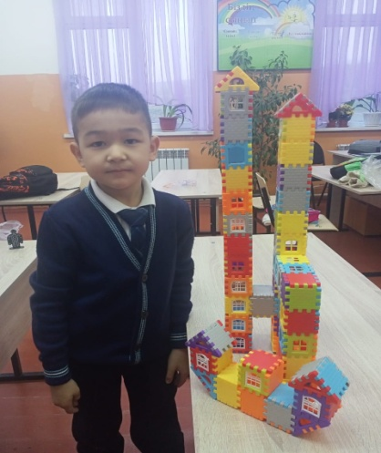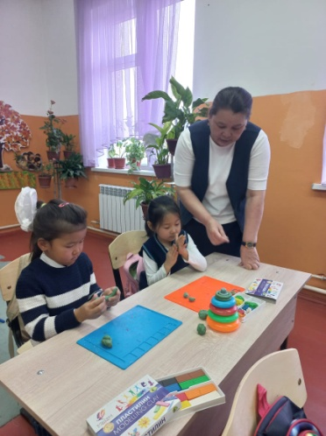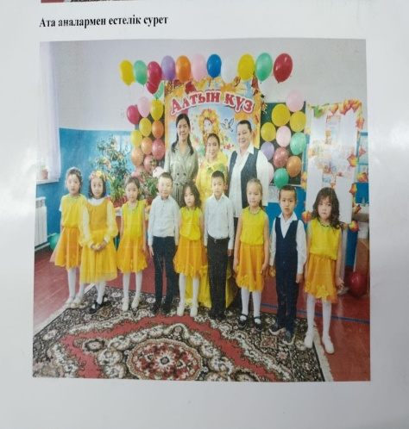

Қазіргі таңда МДҰ–да кеңінен қолданылатын ойын түрлері: ұлттық ойындар, дидактикалық ойындар, сюжетті-рөлді ойындар, қимылды ойындар, құрылыстық-конструктивті ойындар. Бұл ойындардың өзі мақсат-мазмұнына қарай жіктеледі. Мәселен, қазақтың әдет ғұрпын, салт-дәстүрін мектеп жасына дейінгі балалардың бойына сіңіруде ұлттық ойындардың маңызы зор болса, балаларға білім беріп, оқытуда, танымдық қабілеттерін дамытуға дидактикалық ойындар қолданылады. Бала денесін жан-жақты дамытуда қимыл-қозғалыс ойындары қолданылса, балаларды әлеуметтендіруде, шығармашылық қабілеттерін дамытуда сюжетті–рөлді ойындар маңызды. Түрлі материалдар арқылы балалардың құрастыра білу дағдыларын дамытуда құрылыстық-конструктивті ойындардың орны ерекше. Құрастыру материалдарын ойын ситуациялары арқылы білім мен тәрбие құралы ретінде пайдалану көптеген теориялық және практикалық ойлар мен нәтижелер негізінде дидактикалық қағиданы балалардың құрылыс ойындары арқылы дамыта отырып жүйелендіру іске қосылды. Қазіргі таңда елімізде білім беру мазмұнының жаңаруына байланысты мектепке дейінгі ұйымдарда балаларды белсенді әрекетке түсіріп құрастыру дағдыларын дамыту, балалардың техникалық құралдарға және оларды құрастыруға деген танымдық қызығушылығын арттыру басты назарда.

Мектеп жасына дейінгі балалардың құрастыруға деген қызығушылықтарын қалыптастыру мемлекеттік жалпыға міндетті білім беру стандартының «Таным» білім беру саласының мазмұнына кіреді. «Таным» білім беру саласының мақсаты — мектеп жасына дейінгі баланың жеке тұлғасын қоршаған әлеммен өзара іс-қимыл жасауда командада жұмыс істей білуге қажетті танымдық іс-әрекеттің қарапайым дағдыларын меңгеруі үшін дамыту болып табылады. «Таным» білім беру саласы санау дағдыларын, геометриялық пішіндер туралы түсініктерді қалыптастыруды, кеңістікті және уақытты бағдарлауды; құрылыс, табиғи және қалдық материалдар мен конструктордың бөліктерінен құрастыруды; тірі және өлі табиғат заттары мен құбылыстары жөнінде білімдерді кеңейтуді, креативтік ойлауды дамытуды қамтиды .

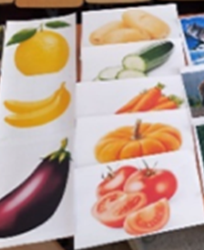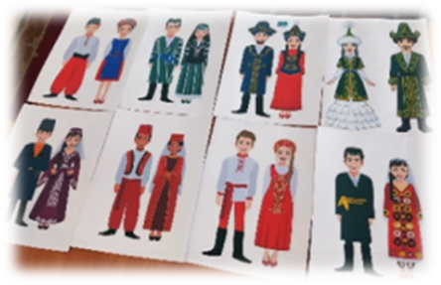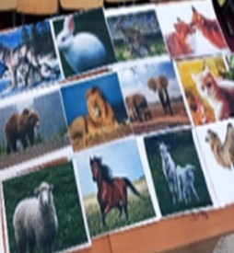

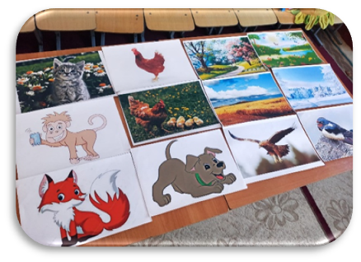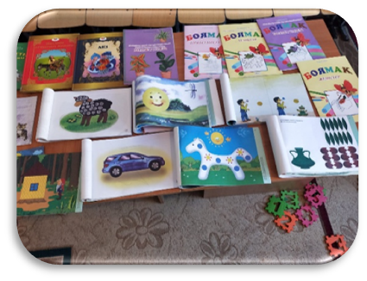

Тәрбиеленушілердің бойындағы қызығушылықты, танымдық іс-әрекеттерін дамыту мақсатында түрлі боямақтар, бастыру трафареттары ,дамыту модульдері, күрделі жұмбақтар, әртүрлі конструкторлар, әртүрлі қарапайым математикалық ұғымдарды игеруге ықпал ететін материалдар, баспа әріптері,сандар, сөздер,кестелер, бояулармен, сандармен және әріптермен үстел-баспа ойындары және боямақ көкөністер, боямақ жемістер,боямақ дала гүлдері,боямақ бұталар, боямақ ағаштар, боямақтар бақша гүлдері, «Көкөністер», «Жидектер», «Біржылдық гүлдер», «Бұталар» дидактикалық материялдары, ребустар, оқулықтар, балалар энциклопендиялары, жануарлар туралы иллюстрациялық басылымдар, өсімдіктер әлемі, әртүрлі елдердегі адамдардың өмірі, балалар журналдары, альбомдар, суреттер бар.

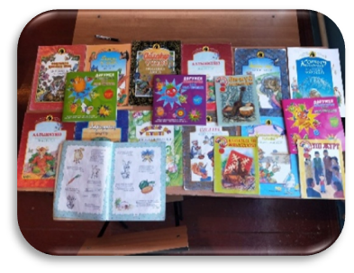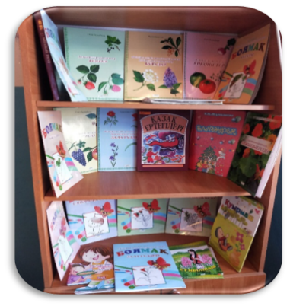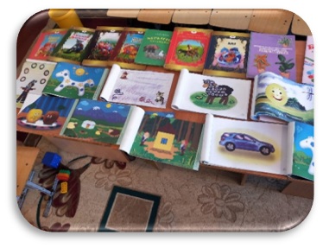

2022-2023 оқу жылында мектепалды даярлық сынып тәрбиеленушілерінің өз қалаулары бойынша боямақтар, бастыру трафареттары арқылы жұмыс жасауға жағдайлар жасалғандығы, дамыту модульдері, күрделі жұмбақтар, әртүрлі конструкторлар, әртүрлі қарапайым математикалық ұғымдарды игеруге ықпал ететін материалдар баспа әріптері,сандар, сөздер,кестелер, үлкен кітаптары бар шрифтпен, бояулармен, сандармен және әріптермен үстел-баспа ойындары және боямақ көкөністер, боямақ жемістер,боямақ дала гүлдері,боямақ бұталар, боямақ ағаштар, боямақтар бақша гүлдері, дидактикалық материалдар «Көкөністер», дидактикалық материалдар «Жидектер», дидактикалық материалдар «Біржылдық гүлдер», дидактикалық материалдар «Бұталар» және ребустар, оқулықтар, балалар энциклопендиялары, жануарлар туралы иллюстрациялық басылымдар, өсімдіктер әлемі, әртүрлі елдердегі адамдардың өмірі, балалар журналдары, альбомдар, суреттер бар.

Мектеп жасына дейінгі балаларды қоршаған ортамен ең алғаш қоршаған орта туралы түсініктермен таныстыру маңызды.

Табиғат әлемі таңғажайып және керемет. Дегенмен, барлығы бұл сұлулықты, аспан, су, жапырақ түстерінің алуандығын  көре білмейді. Табиғат балаға күнделікті әсер етеді. Бірақ балалар көп нәрсені байқай бермейді, үстірт қабылдайды. Табиғат сұлулығы рұхани  қайырымдылыққа тәрбиелеуде үлкен рөл атқарады, яғни, балаларды мейірімділікке, адамгершілікке, жақын адамдарға қамқор бола білуге көмектеседі. Балалар үшін табиғат – бұл әр түрлі табиғат құбылыстарды танудың және сөздік қорын байыту көзі. Бұл – балалардың сөйлеу және ойлау қабілетінің дамуына ең қолайлы және пайдалы фактор. Табиғат баланың тұлғалық қалыптасуына зор ықпал етеді. Баланың қандай болып өсуі – бізге, ерексектерге байланысты. Балалар үйі балаларының экологиялық тәрбиесі  алуан түрлі ықпал ету құралдарының көмегі арқылы іске асырылады:

* саяхат;
* мұражайларға бару;
* мақсаттық серуендеу;
* телебағдарламалар, бейнефильмдер;
* табиғат туралы көркем әдебиеттер;
* суреттерді, фотосуреттерді, иллюстрацияларды тамашалау;
* музыка тыңдау, ертегілер
* дидактикалық ойындар, мақалдар, мәтелдер, жаңылтпаштар

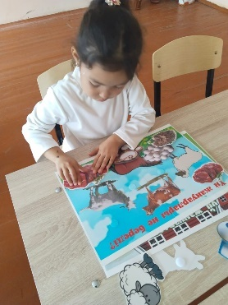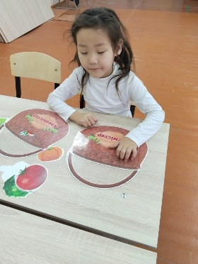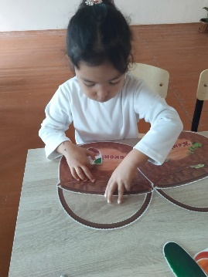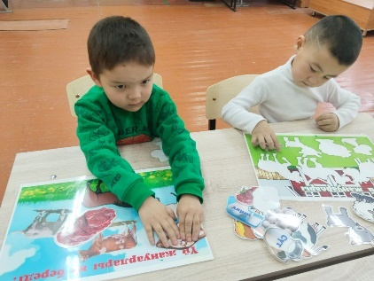

Мектепалды даярлық жастағы балалар “тірі” және “өлі” табиғат деген түсініктермен таныс. Экологиялық тәрбиелеу бойынша балалармен жұмыста экологиялық қауіпсіздікке көп көңіл бөлінеді. Педагогтармен “Балаларымыздың қауіпсіздігі мен денсаулығы”тақырыбында педагогикалық кеңес әрқашан жүргізіліп отырады, кеңесте даярлық сыныбында бізді қоршаған ортада балалардың  қауіпсіздігін сақтау  бойынша кеңестер айтылады.. Даярлық топта әр түрлі жағдайларды модельдеу үшін құралдар дайындалып ресімделеді. Балалар экологиялық ертегілерді, тақпақтарды, әңгімелерді, жұмбақтарды тыңдауды,жаңылтпаштар айтуды, өз ойларымен бөлісуді жақсы көреді. Балаларға қоршаған ортаның жағдайы әрбір адамға байланысты екендігін сендіруге көмектеседі.

-балаларды айналамен таныстырудың бағдарламасын олардың ата-аналарына насихаттау;

-мектепалды, даярлық жастағы балалар топтарындағы оқу-тәрбиелік жұмыстар;

қоршаған ортаны аялауға деген адамның саналы көзқарасын қалыптастыру оның бала кезінен ерте басталуы тиіс.

Баланың дүниеге келгеннен кейінгі алғашқы 7 жылы оны тәрбиелеу мен оқытудағы ең басты кезең болғандықтан оны ескерусіз өткізіп алуға болмайды. Баланың болашағы сол кезеңде алған тәрбиесіне өте байланысты. Олай болса, адамзаттың рухани және материалдық жағдайы осы кезеңде алған тәрбие негіздеріне тәуелді.

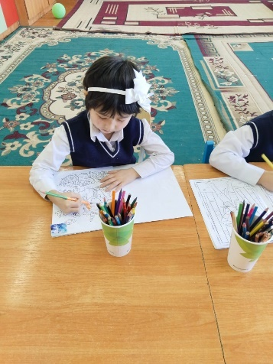

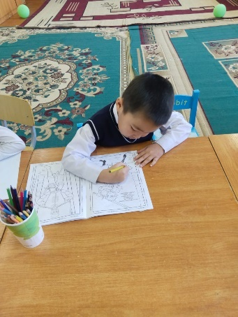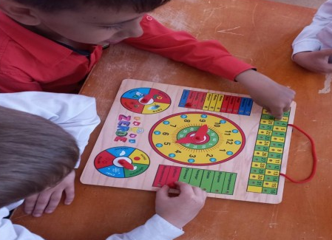

Сұлулыққа тәрбиелемей тұрып жақсы ниеттегі, адамгершілігі бар, шығармашылықпен жұмыс істейтін тұлғаны қалыптастыру мүмкін емес. Сұлулық бала бойында сурет салу, мүсіндеу, аппликация ұйымдастырылған іс-әрекеттерінде қуаныш сияқты ең жақсы сезімдерді тудыра отырып, баланың белсенді түрде шығармашылықпен жұмыс істеуі мен денсаулығына оң ықпалын тигізеді. Бірақ бала мұның бәрін сезіну үшін сұлулықты өз көзімен көріп, өздері орындау арқылы оны қабылдай біледі.

Балалар тәрбие арқылы, ересектердің өнегесі арқылы дүниені таниды, көруді, сезінуді, тыңдауды үйренеді... Тәрбиелеуші жақсы өнегені беруге неғұрлым қабілетті болсақ, балада соғырлым көбірек үйренеді.

Баланың өміріндегі алғашқы қабылдаған қуанышты сәттер оның болашақтағы өміріне жағымды бағыт бере отырып, өмір бойы есінде қалады.

Жаңа ғасырда табиғатсыз баланы тәрбиелеуді көз алдымызға елестете алмаймыз. Сондықтан да тәрбие ісінің негізгі міндеттерінің бірі - «Балаларды айналамен таныстыра отырып, оларға экологиялық тәрбие беру» болып табылады. Баланы өз туған өлкесінің табиғатын сүюге, оны аялай білуге, оны қорғауға қызығушылығын арттырып, жауапкершілігін күшейтуге, табиғатпен бірге өмір сүретінін сезінуге үйрету мақсат. Балалармен жұмыс істеу барысында сабақ өтілетін бөлме ғана емес, сонымен қатар мекеме ораласқан ғимарат та әсем болуы керек. Егер балалар сұлулықты өмірден өз көздерімен көре отырып, оның өмірімен байланысын сезіне білсе, онда олар сұлулықтың бар екеніне сенеді.

Балаларды табиғатқа деген сүйіспеншілікке тәрбиелеу барысында оларды сұлулықты көріп қана қоймай, сол сұлулық жолында еңбектене білуге үйретудің маңызы зор.

Біз табиғи факторлар - су, ауа, күнді қолдана отырып ұйымдастырылған іс-әрекеттерімізді орындаймыз.

Балаларды өсімдіктер және жануарлар әлемімен таныстыру арқылы, оларды күтіп-баптаудың жолдарын үйрете отырып, оларды аялай білуге тәрбиелейміз. Балалар тірі және өлі табиғат арасында, тірі организм мен олардың өмір сүру ортасындағы байланыстарды орнатуды үйренеді.

Осы бойынша әдістемелік ұсынымында «Балаларға құрастыруды үйрету — белсенді сөздік қорын заманауи терминдермен байытуға, танымдық процестерін дамытуға, ойынды зерттеу және эксперименттік әрекетпен біріктіруге, сондай-ақ одан әрі балаларды әлеуметтендіруге (ұжымда жұмыс істей білу) ықпал етеді», – деп балалардың құрастыру қабілеттерін дамыту туралы маңызды тұжырымдардың орын алуы — мектеп жасына дейінгі балалардың техникалық құралдарға және оларды құрастыруға деген танымдық қызығушылығының дамуына ұйытқы болатынына сеніміміз мол . Балалардың құрастыру қабілеттері МДҰ-да құрастыру оқу қызметі мен конструктивті ойындарды қолдану арқылы жүзеге асады. МДҰ-да балаларды тәрбиелеу мен оқытуда жүргізілетін педагогикалық үрдістердің барлығы ойын әрекеті арқылы жүргізіледі. Себебі, ойын — мектеп жасына дейінгі балалардың негізгі іс-әрекеті. Балалар ойнай отырып қоршаған әлемді таниды, танымдық қабілеттері дамиды, қарым-қатынасқа түседі, еңбек дағдысын үйрене бастайды.

Қазақтың ұлттық ойындары салт-дәстүр, этномәдениет, фольклор және этнопедагогикалық тәрбие құралы ретінде қолданылған.

Балалар ойындарының тәрбиелік маңызын бағалай келіп, мектеп жасына дейінгі балалардың өмірінде ойынның алатын орны ерекше маңызды екенін көптеген ғалымдар өз еңбектерінде басшылыққа алып, ойынды жан-жақты қарастырған және ойынның әртүрлі бағытта қолданылуына орай ойынның түрлері де жіктеле бастаған.

МДҰ ұйымдастырылған оқу қызметтерінің бағытына қарай ойындар түрлі мақсатта қолданылады. Балалардың ойындары алуан түрлі. Олар мақсатына, ережесі мен сипатына, ұйымдастырылуы мен балаларға әсері жағынан әртүрлі. Балалар ойындарының көптүрлілігі оларды классификацияландырады. Ойындарды классификациялауға көптеген көзқарастар мен негіздер бар.

Қазіргі таңда МДҰ–да кеңінен қолданылатын ойын түрлері: ұлттық ойындар, дидактикалық ойындар, сюжетті-рөлді ойындар, қимылды ойындар, құрылыстық-конструктивті ойындар. Бұл ойындардың өзі мақсат-мазмұнына қарай жіктеледі. Мәселен, қазақтың әдет ғұрпын, салт-дәстүрін мектеп жасына дейінгі балалардың бойына сіңіруде ұлттық ойындардың маңызы зор болса, балаларға білім беріп, оқытуда, танымдық қабілеттерін дамытуға дидактикалық ойындар қолданылады. Бала денесін жан-жақты дамытуда қимыл-қозғалыс ойындары қолданылса, балаларды әлеуметтендіруде, шығармашылық қабілеттерін дамытуда сюжетті–рөлді ойындар маңызды. Түрлі материалдар арқылы балалардың құрастыра білу дағдыларын дамытуда құрылыстық-конструктивті ойындардың орны ерекше. Құрастыру материалдарын ойын ситуациялары арқылы білім мен тәрбие құралы ретінде пайдалану көптеген теориялық және практикалық ойлар мен нәтижелер негізінде дидактикалық қағиданы балалардың құрылыс ойындары арқылы дамыта отырып жүйелендіру іске қосылды.

Балалар ойынының басқа түрлеріне қарағанда шығармашылық өнімді адам белсенділігіне жақындайды», – деп баланың құрылыс материалдарын пайдалану барысында қоршаған ортадағы материалдық дүниелерді тану мен ажырату мүмкіндіктерін ойын элементтері арқылы ұстапкөру, салыстыру көріністерін ақиқатқа жақындату — жеңілден күрделі кезеңге саналы түрде шығармашылық-интеллектуалдық қадам жасауына себеп болатынын айтты. Іс-әрекет нәтижелері мен практикалық жұмыстардың арқасында пайда болатын тылсым ұғымдар мен атаулардың сәби дүниетанымында жаңғыруы сынды күрделі тұжырымдар кені орын алды Яғни, құрылыстық-конструктивті ойындар балалардың құрастыру дағдылары мен қабілеттерін дамытуға арналған шығармашылық ойынның бір түрі.

Құрастыру-танымдық іс-әрекеттің сипатын түбегейлі өзгерте отырып, баланың дамуына айтарлықтай әсер етеді. Балалар объектіні ақылмен талдап оның құрамдас элементтерін анықтай алады, модельдерді өз бетінше жасап шығармашылық қиялдары дамиды. Қазіргі таңда шетелдік ғалымдардың зерттеу жұмыстарында балалардың құрастыру дағдыларын дамыту мәселесі өзекті. Цифрлық форматтағы конструкторлық ойын тақырыбына сай құрастырылған тапсырманы орындау барысында балалардың сапалық көрсеткіштері жас ерекшеліктерге байланысты төменнен жоғары қарай оң нәтиже берді. Оның қорытындысы МДҰ балалардың берілген тапсырмаларды реттік жүйе бойынша атқаруды саналы түрде жоспарлай білу қабілеттеріне терең назар аудару екені анықталды.

Қазіргі таңда елімізде білім беру мазмұнының жаңаруына байланысты мектепке дейінгі ұйымдарда балаларды белсенді әрекетке түсіріп құрастыру дағдыларын дамыту, балалардың техникалық құралдарға және оларды құрастыруға деген танымдық қызығушылығын арттыру басты назарда. Мектеп жасына дейінгі балалардың құрастыруға деген қызығушылықтарын қалыптастыру мемлекеттік жалпыға міндетті білім беру стандартының «Таным» білім беру саласының мазмұнына кіреді. «Таным» білім беру саласының мақсаты — мектеп жасына дейінгі баланың жеке тұлғасын қоршаған әлеммен өзара іс-қимыл жасауда командада жұмыс істей білуге қажетті танымдық іс-әрекеттің қарапайым дағдыларын меңгеруі үшін дамыту болып табылады. «Таным» білім беру саласы санау дағдыларын, геометриялық пішіндер туралы түсініктерді қалыптастыруды, кеңістікті және уақытты бағдарлауды; құрылыс, табиғи және қалдық материалдар мен конструктордың бөліктерінен құрастыруды; тірі және өлі табиғат заттары мен құбылыстары жөнінде білімдерді кеңейтуді, креативтік ойлауды дамытуды қамтиды «Құрастыру» термині бөліктер мен элементтерді біріктіру арқылы әртүрлі заттарды құрастыруды білдіреді және алдын ала ойластырылған белгілі бір тақырыпта жоспарланған затты құрастырудағы практикалық қызмет. Балаларды құрастыруға үйреткен кезде ойлау қабілеттері дамиды және жұмысты жоспарлай алу дағдылары қалыптасады. Балалар белгілі бір затты құрастыруда өз жұмысының нәтижесін елестетіп, оны жүзеге асырудың кезеңдерін жоспарлайды. Қазіргі таңда МДҰ-да балалармен құрылыстық-конструктивті ойындарды жүргізуде конструкторлар кеңінен қолданыс тауып, құрастырылған модельді компьютерлік бағдарламалау да қолданылуда.

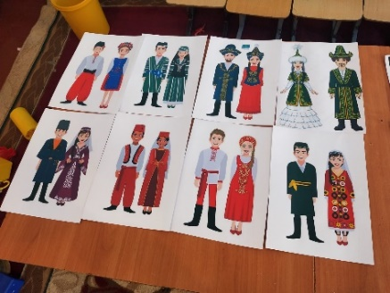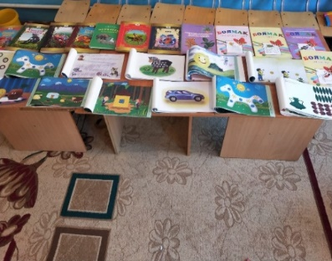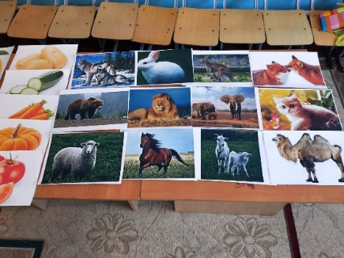Конструктивті ойындарды қолдануда конструкторлардың өзекті мәселе ретінде күн тәртібінен түспей келе жатқан себебінің айқын бейнесі — заманауи ғылыми-технологиялық ІТ-индустрияның цифрлық экономика мен цифрлық білім кеңістігіне қарқынды трансформациялануы деп анықтама беруімізге болады. МДҰ-да LEGO конструкторларын қолдану жаңа бағыт болып табылады. Бұл балалар үшін құрастыру ғана емес, сюжет желісіне қарай құрдастарымен ойын ойнауға мүмкіндік беретін құрал

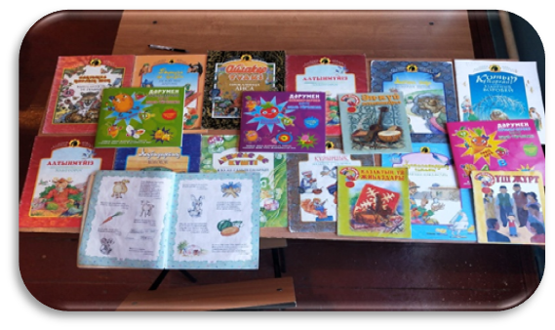 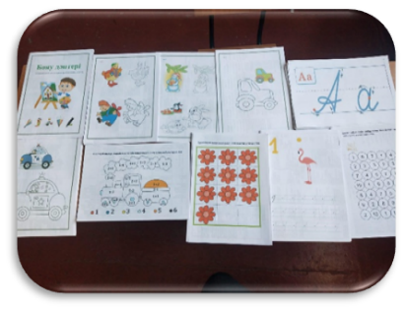

2023-2024 оқу жылында мектепалды даярлық сынып тәрбиеленушілерінің өз қалаулары бойынша боямақтар, бастыру трафареттары арқылы жұмыс жасауға жағдайлар жасалғандығы, дамыту модульдері, күрделі жұмбақтар, әртүрлі конструкторлар, әртүрлі қарапайым математикалық ұғымдарды игеруге ықпал ететін материалдар баспа әріптері, сандар, сөздер, кестелер, үлкен кітаптары бар шрифтпен, бояулармен, сандармен және әріптермен үстел-баспа ойындары және боямақ көкөністер, боямақ жемістер, боямақ дала гүлдері, боямақ бұталар, боямақ ағаштар, боямақтар бақша гүлдері, дидактикалық материалдар «Көкөністер», дидактикалық материалдар «Жидектер», дидактикалық материалдар «Біржылдық гүлдер», дидактикалық материалдар «Бұталар» және ребустар, оқулықтар, балалар энциклопендиялары, жануарлар туралы иллюстрациялық басылымдар, өсімдіктер әлемі, әртүрлі елдердегі адамдардың өмірі, балалар журналдары, альбомдар, суреттер бар.

Мектеп жасына дейінгі балаларды қоршаған ортамен ең алғаш қоршаған орта туралы түсініктермен таныстыру маңызды.

Табиғат әлемі таңғажайып және керемет. Дегенмен, барлығы бұл сұлулықты, аспан, су, жапырақ түстерінің алуандығын көре білмейді. Табиғат балаға күнделікті әсер етеді. Бірақ балалар көп нәрсені байқай бермейді, үстірт қабылдайды. Табиғат сұлулығы рұхани қайырымдылыққа тәрбиелеуде үлкен рөл атқарады, яғни, балаларды мейірімділікке, адамгершілікке, жақын адамдарға қамқор бола білуге көмектеседі. Балалар үшін табиғат – бұл әр түрлі табиғат құбылыстарды танудың және сөздік қорын байыту көзі. Бұл – балалардың сөйлеу және ойлау қабілетінің дамуына ең қолайлы және пайдалы фактор. Табиғат баланың тұлғалық қалыптасуына зор ықпал етеді. Баланың қандай болып өсуі – бізге, ерексектерге байланысты. Балалар үйі балаларының экологиялық тәрбиесі алуан түрлі ықпал ету құралдарының көмегі арқылы іске асырылады:

1. саяхат;

2. мұражайларға бару;

3. мақсаттық серуендеу;

4. телебағдарламалар, бейнефильмдер;

5. табиғат туралы көркем әдебиеттер;

6. суреттерді, фотосуреттерді, иллюстрацияларды тамашалау;

7. музыка тыңдау, ертегілер

8. дидактикалық ойындар, мақалдар, мәтелдер, жаңылтпаштар

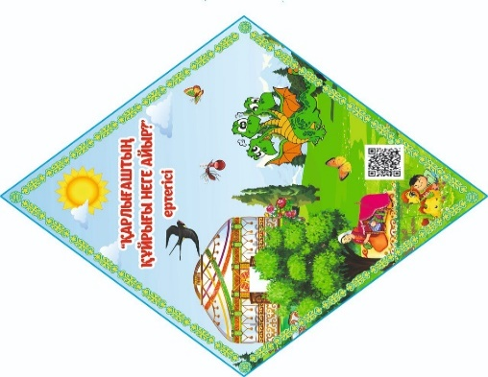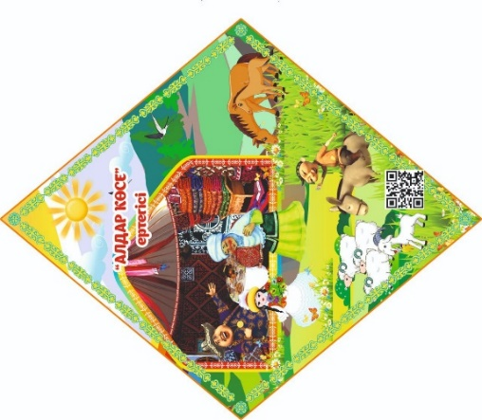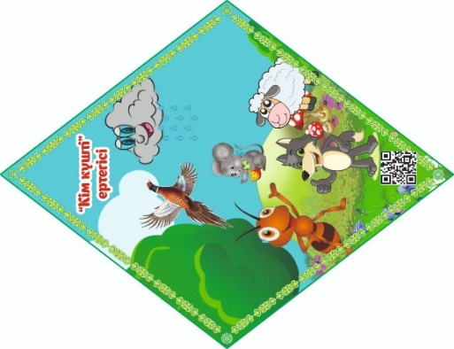

Мектепалды даярлық жастағы балалар “тірі” және “өлі” табиғат деген түсініктермен таныс. Экологиялық тәрбиелеу бойынша балалармен жұмыста экологиялық қауіпсіздікке көп көңіл бөлінеді. Педагогтармен “Балаларымыздың қауіпсіздігі мен денсаулығы”тақырыбында педагогикалық кеңес әрқашан жүргізіліп отырады, кеңесте даярлық сыныбында бізді қоршаған ортада балалардың қауіпсіздігін сақтау бойынша кеңестер айтылады.. Даярлық топта әр түрлі жағдайларды модельдеу үшін құралдар дайындалып ресімделеді. Балалар экологиялық ертегілерді, тақпақтарды, әңгімелерді, жұмбақтарды тыңдауды,жаңылтпаштар айтуды, өз ойларымен бөлісуді жақсы көреді. Балаларға қоршаған ортаның жағдайы әрбір адамға байланысты екендігін сендіруге көмектеседі.

-балаларды айналамен таныстырудың бағдарламасын олардың ата-аналарына насихаттау;

-мектепалды, даярлық жастағы балалар топтарындағы оқу-тәрбиелік жұмыстар;

қоршаған ортаны аялауға деген адамның саналы көзқарасын қалыптастыру оның бала кезінен ерте басталуы тиіс.

Баланың дүниеге келгеннен кейінгі алғашқы 7 жылы оны тәрбиелеу мен оқытудағы ең басты кезең болғандықтан оны ескерусіз өткізіп алуға болмайды. Баланың болашағы сол кезеңде алған тәрбиесіне өте байланысты. Олай болса, адамзаттың рухани және материалдық жағдайы осы кезеңде алған тәрбие негіздеріне тәуелді.

Сұлулыққа тәрбиелемей тұрып жақсы ниеттегі, адамгершілігі бар, шығармашылықпен жұмыс істейтін тұлғаны қалыптастыру мүмкін емес. Сұлулық бала бойында сурет салу, мүсіндеу, аппликация ұйымдастырылған іс-әрекеттерінде қуаныш сияқты ең жақсы сезімдерді тудыра отырып, баланың белсенді түрде шығармашылықпен жұмыс істеуі мен денсаулығына оң ықпалын тигізеді. Бірақ бала мұның бәрін сезіну үшін сұлулықты өз көзімен көріп, өздері орындау арқылы оны қабылдай біледі.

Балалар тәрбие арқылы, ересектердің өнегесі арқылы дүниені таниды, көруді, сезінуді, тыңдауды үйренеді.Тәрбиелеуші жақсы өнегені беруге неғұрлым қабілетті болсақ, балада соғырлым көбірек үйренеді.

Баланың өміріндегі алғашқы қабылдаған қуанышты сәттер оның болашақтағы өміріне жағымды бағыт бере отырып, өмір бойы есінде қалады.

Жаңа ғасырда табиғатсыз баланы тәрбиелеуді көз алдымызға елестете алмаймыз. Сондықтан да тәрбие ісінің негізгі міндеттерінің бірі - «Балаларды айналамен таныстыра отырып, оларға экологиялық тәрбие беру» болып табылады. Баланы өз туған өлкесінің табиғатын сүюге, оны аялай білуге, оны қорғауға қызығушылығын арттырып, жауапкершілігін күшейтуге, табиғатпен бірге өмір сүретінін сезінуге үйрету мақсат.

Балалармен жұмыс істеу барысында сабақ өтілетін бөлме ғана емес, сонымен қатар мекеме ораласқан ғимарат та әсем болуы керек. Егер балалар сұлулықты өмірден өз көздерімен көре отырып, оның өмірімен байланысын сезіне білсе, онда олар сұлулықтың бар екеніне сенеді.

Балаларды табиғатқа деген сүйіспеншілікке тәрбиелеу барысында оларды сұлулықты көріп қана қоймай, сол сұлулық жолында еңбектене білуге үйретудің маңызы зор.

Біз табиғи факторлар - су, ауа, күнді қолдана отырып ұйымдастырылған іс-әрекеттерімізді орындаймыз.

Балаларды өсімдіктер және жануарлар әлемімен таныстыру арқылы, оларды күтіп-баптаудың жолдарын үйрете отырып, оларды аялай білуге тәрбиелейміз. Балалар тірі және өлі табиғат арасында, тірі организм мен олардың өмір сүру ортасындағы байланыстарды орнатуды үйренеді.

Осы бойынша әдістемелік ұсынымында «Балаларға құрастыруды үйрету — белсенді сөздік қорын заманауи терминдермен байытуға, танымдық процестерін дамытуға, ойынды зерттеу және эксперименттік әрекетпен біріктіруге, сондай-ақ одан әрі балаларды әлеуметтендіруге (ұжымда жұмыс істей білу) ықпал етеді», – деп балалардың құрастыру қабілеттерін дамыту туралы маңызды тұжырымдардың орын алуы — мектеп жасына дейінгі балалардың техникалық құралдарға және оларды құрастыруға деген танымдық қызығушылығының дамуына ұйытқы болатынына сеніміміз мол . Балалардың құрастыру қабілеттері МДҰ-да құрастыру оқу қызметі мен конструктивті ойындарды қолдану арқылы жүзеге асады. МДҰ-да балаларды тәрбиелеу мен оқытуда жүргізілетін педагогикалық үрдістердің барлығы ойын әрекеті арқылы жүргізіледі. Себебі, ойын — мектеп жасына дейінгі балалардың негізгі іс-әрекеті. Балалар ойнай отырып қоршаған әлемді таниды, танымдық қабілеттері дамиды, қарым-қатынасқа түседі, еңбек дағдысын үйрене бастайды.

. Қазақтың ұлттық ойындары салт-дәстүр, этномәдениет, фольклор және этнопедагогикалық тәрбие құралы ретінде қолданылған.

Балалар ойындарының тәрбиелік маңызын бағалай келіп, мектеп жасына дейінгі балалардың өмірінде ойынның алатын орны ерекше маңызды екенін көптеген ғалымдар өз еңбектерінде басшылыққа алып, ойынды жан-жақты қарастырған және ойынның әртүрлі бағытта қолданылуына орай ойынның түрлері де жіктеле бастаған.

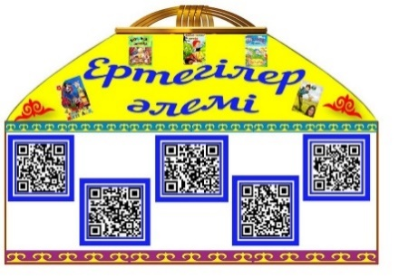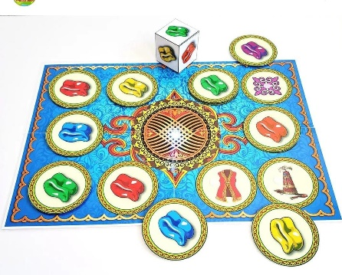

МДҰ ұйымдастырылған оқу қызметтерінің бағытына қарай ойындар түрлі мақсатта қолданылады. Балалардың ойындары алуан түрлі. Олар мақсатына, ережесі мен сипатына, ұйымдастырылуы мен балаларға әсері жағынан әртүрлі. Балалар ойындарының көптүрлілігі оларды классификацияландырады. Ойындарды классификациялауға көптеген көзқарастар мен негіздер бар.

Қазіргі таңда МДҰ–да кеңінен қолданылатын ойын түрлері: ұлттық ойындар, дидактикалық ойындар, сюжетті-рөлді ойындар, қимылды ойындар, құрылыстық-конструктивті ойындар. Бұл ойындардың өзі мақсат-мазмұнына қарай жіктеледі. Мәселен, қазақтың әдет ғұрпын, салт-дәстүрін мектеп жасына дейінгі балалардың бойына сіңіруде ұлттық ойындардың маңызы зор болса, балаларға білім беріп, оқытуда, танымдық қабілеттерін дамытуға дидактикалық ойындар қолданылады. Бала денесін жан-жақты дамытуда қимыл-қозғалыс ойындары қолданылса, балаларды әлеуметтендіруде, шығармашылық қабілеттерін дамытуда сюжетті–рөлді ойындар маңызды. Түрлі материалдар арқылы балалардың құрастыра білу дағдыларын дамытуда құрылыстық-конструктивті ойындардың орны ерекше. Құрастыру материалдарын ойын ситуациялары арқылы білім мен тәрбие құралы ретінде пайдалану көптеген теориялық және практикалық ойлар мен нәтижелер негізінде дидактикалық қағиданы балалардың құрылыс ойындары арқылы дамыта отырып жүйелендіру іске қосылды.

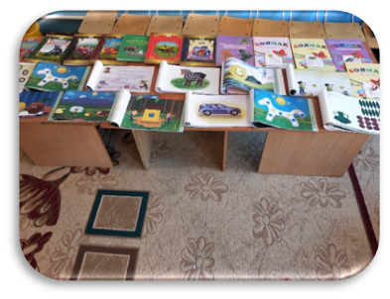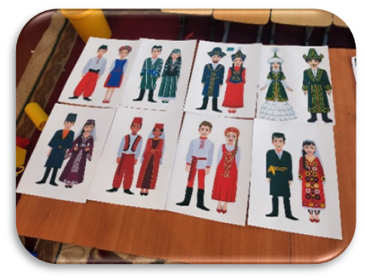

Балалар ойынының басқа түрлеріне қарағанда шығармашылық өнімді адам белсенділігіне жақындайды», – деп баланың құрылыс материалдарын пайдалану барысында қоршаған ортадағы материалдық дүниелерді тану мен ажырату мүмкіндіктерін ойын элементтері арқылы ұстапкөру, салыстыру көріністерін ақиқатқа жақындату — жеңілден күрделі кезеңге саналы түрде шығармашылық-интеллектуалдық қадам жасауына себеп болатынын айтты. Іс-әрекет нәтижелері мен практикалық жұмыстардың арқасында пайда болатын тылсым ұғымдар мен атаулардың сәби дүниетанымында жаңғыруы сынды күрделі тұжырымдар кені орын алды Яғни, құрылыстық-конструктивті ойындар балалардың құрастыру дағдылары мен қабілеттерін дамытуға арналған шығармашылық ойынның бір түрі.

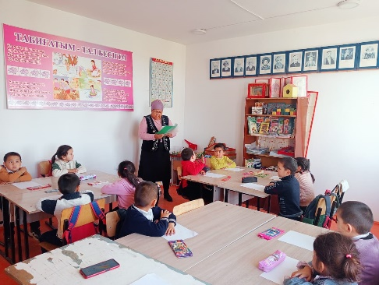 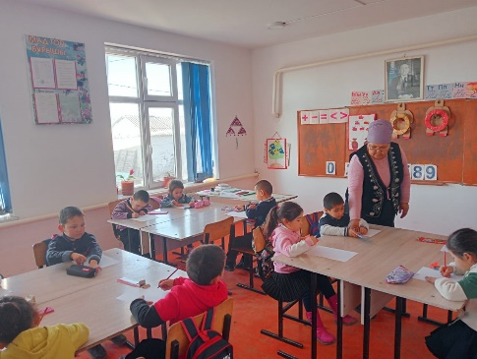 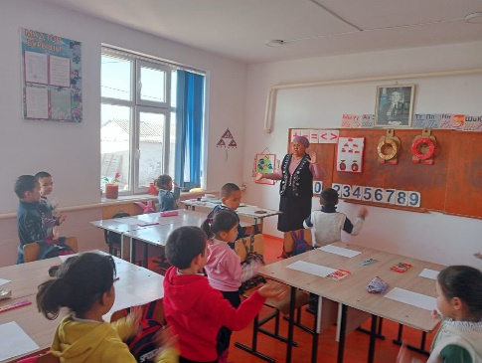

Құрастыру-танымдық іс-әрекеттің сипатын түбегейлі өзгерте отырып, баланың дамуына айтарлықтай әсер етеді. Балалар объектіні ақылмен талдап оның құрамдас элементтерін анықтай алады, модельдерді өз бетінше жасап шығармашылық қиялдары дамиды. Қазіргі таңда шетелдік ғалымдардың зерттеу жұмыстарында балалардың құрастыру дағдыларын дамыту мәселесі өзекті. Цифрлық форматтағы конструкторлық ойын тақырыбына сай құрастырылған тапсырманы орындау барысында балалардың сапалық көрсеткіштері жас ерекшеліктерге байланысты төменнен жоғары қарай оң нәтиже берді. Оның қорытындысы МДҰ балалардың берілген тапсырмаларды реттік жүйе бойынша атқаруды саналы түрде жоспарлай білу қабілеттеріне терең назар аудару екені анықталды.

Қазіргі таңда елімізде білім беру мазмұнының жаңаруына байланысты мектепке дейінгі ұйымдарда балаларды белсенді әрекетке түсіріп құрастыру дағдыларын дамыту, балалардың техникалық құралдарға және оларды құрастыруға деген танымдық қызығушылығын арттыру басты назарда. Мектеп жасына дейінгі балалардың құрастыруға деген қызығушылықтарын қалыптастыру мемлекеттік жалпыға міндетті білім беру стандартының «Таным» білім беру саласының мазмұнына кіреді. «Таным» білім беру саласының мақсаты — мектеп жасына дейінгі баланың жеке тұлғасын қоршаған әлеммен өзара іс-қимыл жасауда командада жұмыс істей білуге қажетті танымдық іс-әрекеттің қарапайым дағдыларын меңгеруі үшін дамыту болып табылады. «Таным» білім беру саласы санау дағдыларын, геометриялық пішіндер туралы түсініктерді қалыптастыруды, кеңістікті және уақытты бағдарлауды; құрылыс, табиғи және қалдық материалдар мен конструктордың бөліктерінен құрастыруды; тірі және өлі табиғат заттары мен құбылыстары жөнінде білімдерді кеңейтуді, креативтік ойлауды дамытуды қамтиды.

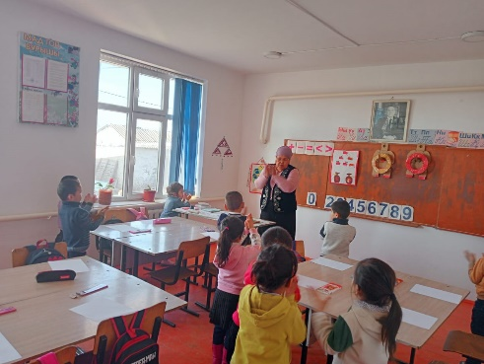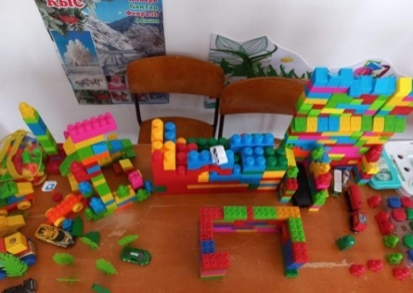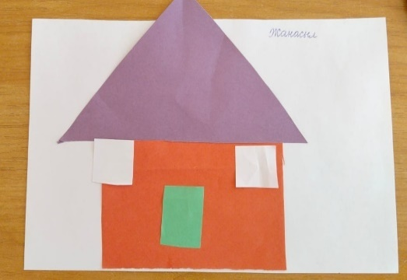

«Құрастыру» термині бөліктер мен элементтерді біріктіру арқылы әртүрлі заттарды құрастыруды білдіреді және алдын ала ойластырылған белгілі бір тақырыпта жоспарланған затты құрастырудағы практикалық қызмет. Балаларды құрастыруға үйреткен кезде ойлау қабілеттері дамиды және жұмысты жоспарлай алу дағдылары қалыптасады. Балалар белгілі бір затты құрастыруда өз жұмысының нәтижесін елестетіп, оны жүзеге асырудың кезеңдерін жоспарлайды. Қазіргі таңда МДҰ-да балалармен құрылыстық-конструктивті ойындарды жүргізуде конструкторлар кеңінен қолданыс тауып, құрастырылған модельді компьютерлік бағдарламалау да қолданылуда.

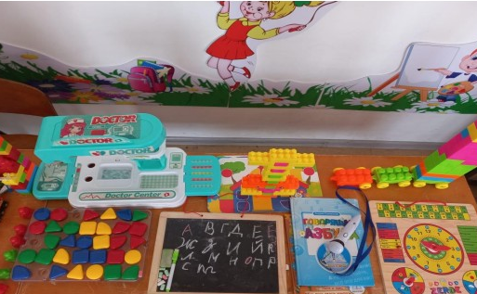 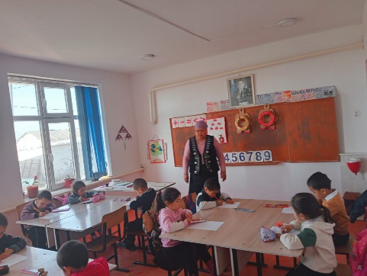 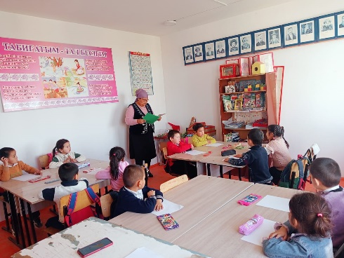

Конструктивті ойындарды қолдануда конструкторлардың өзекті мәселе ретінде күн тәртібінен түспей келе жатқан себебінің айқын бейнесі — заманауи ғылыми-технологиялық ІТ-индустрияның цифрлық экономика мен цифрлық білім кеңістігіне қарқынды трансформациялануы деп анықтама беруімізге болады. МДҰ-да LEGO конструкторларын қолдану жаңа бағыт болып табылады. Бұл балалар үшін құрастыру ғана емес, сюжет желісіне қарай құрдастарымен ойын ойнауға мүмкіндік беретін құрал. Балалар белгілі бір сюжет бойынша мазмұнды бейне құрастырады.

5**) ОҚУ-МАТЕРИАЛДЫҚ АКТИВТЕР**

**№60 Жмбыл атындағы шағын жинақты жалпы білім беретін мектеп» КММ туралы**

**МӘЛІМЕТ**

Мектеп 1988 жылы пайдалануға берілді Сыйымдылығы 80 оқушыға арналған.

Қабат саны: 1

Ғимарат ауқымы: 489,5 м

Жалпы алаңы: 1713,3 м

Құрылыс ауданы: 489,5

Бөлмелер саны: 12

Қабырға материалы: күйген кірпіш

Негізгі және қызметтегі құрылымдар: мектеп, асхана, от жағар, дәретхана, резервуар, спорт алаңы.

Қазіргі таңда 1 мектеп алды даярлық тобы жұмыс атқарады. Мектептегі оқушылар саны 2023-2024 оқу жылында даярлық тобында- 12 бала білім алып тәрбиеленуде.

Мектепалды даярлық топ

Мектепке дейінгі білім беру ұйымдарын жабдықтармен және жиһазбен қамтамасыз ету туралы мәліметтер   
Әдістемелік ұсынымдарға 4-қосымшасына сәйкес мектеп сайтына ұсынылған.

6**) АҚПАРАТТЫҚ РЕСУРСТАР ЖӘНЕ КІТАПХАНА ҚОРЫ**

Мектепалды даярлық топ

Мектепке дейінгі ұйымдар үшін оқу-әдістемелік кешендердің болуы туралы мәліметтер Әдістемелік ұсынымдарға 5-қосымшана сәйкес мектеп сайтына ұсынылған.

**7)ТӘРБИЕЛЕНУШІЛЕРДІҢ БІЛІМДЕРІН БАҒАЛАУ**

Мектепалды даярлық топ

2021-2022 оқу жылында баланың даму мониторингін қамтамасыз ететін және оның жеке дамуын жоспарлаудың негізі болып табылатын мектеп жасына дейінгі тәрбиеленушілердің оқыту нәтижелерінің болуы.

(Мектеп сайтына орналасқан)

2022-2023 оқу жылында баланың даму мониторингін қамтамасыз ететін және оның жеке дамуын жоспарлаудың негізі болып табылатын мектеп жасына дейінгі тәрбиеленушілердің оқыту нәтижелерінің болуы .

(Мектеп сайтына орналасқан)

2023-2024 оқу жылында баланың даму мониторингін қамтамасыз ететін және оның жеке дамуын жоспарлаудың негізі болып табылатын мектеп жасына дейінгі тәрбиеленушілердің оқыту нәтижелерінің болуы.

(Мектеп сайтына орналасқан)

Оқу бағдарламасы мазмұнының игеруі бойынша бастапқы даму маниторингінің нәтижелері Мектепалды даярлық тобы. Қыркүйек айы.

|  |  |  |  |  |  |  |  |  |  |  |  |  |  |  |  |  |  |  |  |  |  |
| --- | --- | --- | --- | --- | --- | --- | --- | --- | --- | --- | --- | --- | --- | --- | --- | --- | --- | --- | --- | --- | --- |
| Мектеп атауы | МДҰ барлығы | Бала саны | Дағдылардың қалыптасу деңгейі | | | | | | | | | | | | | | | | | | |
| Денсаулықты сақтау дағдылары | | | Коммуникативті-тілдік дағдылар | | | Танымдық дағдылар | | | Әлеуметтік дағдылар | | | Шығармашылық дағдылар | | |  | | | |
| ІІІ | ІІ | І | ІІІ | ІІ | І | ІІІ | ІІ | І | ІІІ | ІІ | І | ІІІ | ІІ | І | жоғары | орташа | төмен |
| №60 Жамбыл шжжббм | 1 | 12 | 2 | 5 | 5 | 2 | 5 | 5 | 2 | 5 | 5 | 2 | 5 | 5 | 2 | 5 | 5 |  |  |  |
| Қалыптасу % |  |  | 16,66% | 41,66% | 41,66% | 16,66% | 41,66% | 41,66% | 16,66% | 41,66% | 41,66% | 16,66% | 41,66% | 41,66% | 16,66% | 41,66% | 41,66% | 16,66% | 41,66% | 41,66% |

Оқу бағдарламасы мазмұнының игеруі бойынша аралық даму маниторингінің нәтижелері. Қаңтар айы. Мектепалды даярлық тобы

|  |  |  |  |  |  |  |  |  |  |  |  |  |  |  |  |  |  |  |  |  |  |  |  |  |  |  |
| --- | --- | --- | --- | --- | --- | --- | --- | --- | --- | --- | --- | --- | --- | --- | --- | --- | --- | --- | --- | --- | --- | --- | --- | --- | --- | --- |
| Мектеп атауы | МДҰ барлығы | Бала саны | Дағдылардың қалыптасу деңгейі | | | | | | | | | | | | | | | | | | | Үлгілік оқу бағдарламасы | | | | |
| Денсаулықты сақтау дағдылары | | | Коммуникативті-тілдік дағдылар | | | | Танымдық дағдылар | | | | Әлеуметтік дағдылар | | | | Шығармашылық дағдылар | | | |  | | | |
| ІІІ | ІІ | І | | ІІІ | ІІ | І | | ІІІ | ІІ | І | | ІІІ | ІІ | І | | ІІІ | ІІ |  | | жоғары | орташа | төмен |
| №60 Жамбыл шжжббм | 1 | 12 | 5 | 5 | 2 | | 5 | 5 | 5 | | 5 | 2 | 5 | | 5 | 2 | 5 | | 5 | 2 |  | | 5 | 5 | 2 |
| Қалыптасу % |  |  | 41,66% | 41,66% | 16,66% | | 41,66% | 41,66% | 41,66% | | 41,66% | 16,66% | 41,66% | | 41,66% | 16,66% | 41,66% | | 41,66% | 16,66% |  | | 41,66% | 41,66% | 16,66% |

Мектебінің оқу бағдарламасы мазмұнының игеруі бойынша мамыр айындағы даму маниторингінің нәтижелері мамыр айы

|  |  |  |  |  |  |  |  |  |  |  |  |  |  |  |  |  |  |  |  |  |  |  |  |  |
| --- | --- | --- | --- | --- | --- | --- | --- | --- | --- | --- | --- | --- | --- | --- | --- | --- | --- | --- | --- | --- | --- | --- | --- | --- |
| Мектеп атауы | МДҰ барлығы | Бала саны | Дағдылардың қалыптасу деңгейі | | | | | | | | | | | | | | | | | | Үлгілік оқу бағдарламасы | | | |
| Денсаулықты сақтау дағдылары | | Коммуникативті-тілдік дағдылар | | | | Танымдық дағдылар | | | | Әлеуметтік дағдылар | | | | Шығармашылық дағдылар | | | |  | | | |
| ІІІ | ІІ | І | ІІІ | ІІ | І | | ІІІ | ІІ | І | | ІІІ | ІІ | І | | ІІІ | ІІ | І | | жоғары | орташа | төмен |
| №60 Жамбыл шжжббм | 1 | 12 | 0 | 8 | 4 | 0 | 8 | 4 | | 0 | 8 | 4 | | 0 | 8 | 4 | | 0 | 8 | 4 | | 4 | 8 | 0 |
| Қалыптасу % |  |  | 0% | 66,66% | 33,34% | 0% | 66,66% | 33,34% | | 0% | 66,66% | 33,34% | | 0% | 66,66% | 33,34% | | 0% | 66,66% | 33,34% | | 33,34%0% | 66,66% | 0% |

2022-2023 бағаланатын кезеңге балалардың жасын ескере отырып, тәрбиеленушілердің жетістіктерін мониторингтеу нәтижелері Мектепалды даярлық тобы. Қыркүйек.

|  |  |  |  |  |  |  |  |  |  |  |  |  |  |  |  |  |  |  |  |  |  |  |  |  |  |
| --- | --- | --- | --- | --- | --- | --- | --- | --- | --- | --- | --- | --- | --- | --- | --- | --- | --- | --- | --- | --- | --- | --- | --- | --- | --- |
| Мектеп атауы | МДҰ барлығы | Бала саны | Дағдылардың қалыптасу деңгейі | | | | | | | | | | | | | | | | | | | | | | |
| Денсаулықты сақтау дағдылары | | | Коммуникативті-тілдік дағдылар | | | | Танымдық дағдылар | | | | Әлеуметтік дағдылар | | | | Шығармашылық дағдылар | | | |  | | | |
| ІІІ | ІІ | І | | ІІІ | ІІ | І | | ІІІ | ІІ | І | | ІІІ | ІІ | І | | ІІІ | ІІ | І | | жоғары | орташа | төмен |
| №60 Жамбыл шжжббм | 1 | 12 | 1 | 5 | 6 | | 1 | 5 | 6 | | 1 | 5 | 6 | | 1 | 5 | 6 | | 1 | 5 | 6 | | 6 | 5 | 1 |
| Қалыптасу % |  |  | 8,33% | 41,66% | 50% | | 8,33% | 41,66% | 50% | | 8,33% | 41,66% | 50% | | 8,33% | 41,66% | 50% | | 8,33% | 41,66% | 50% | | 50% | 41,66% | 8,33% |

Мектебінің оқу бағдарламасы мазмұнының игеруі бойынша мамыр айындағы даму маниторингінің нәтижелері Мектепалды даярлық тобы.Қаңтар.

|  |  |  |  |  |  |  |  |  |  |  |  |  |  |  |  |  |  |  |  |  |  |  |  |  |  |
| --- | --- | --- | --- | --- | --- | --- | --- | --- | --- | --- | --- | --- | --- | --- | --- | --- | --- | --- | --- | --- | --- | --- | --- | --- | --- |
| Мектеп атауы | МДҰ барлығы | Бала саны | Дағдылардың қалыптасу деңгейі | | | | | | | | | | | | | | | | | | | Үлгілік оқу бағдарламасы | | | |
| Денсаулықты сақтау дағдылары | | | Коммуникативті-тілдік дағдылар | | | | Танымдық дағдылар | | | | Әлеуметтік дағдылар | | | | Шығармашылық дағдылар | | | |  | | | |
| ІІІ | ІІ | І | | ІІІ | ІІ | І | | ІІІ | ІІ | І | | ІІІ | ІІ | І | | ІІІ | ІІ | І | | жоғары | орташа | төмен |
| №60 Жамбыл шжжббм | 1 | 12 | 5 | 6 | 1 | | 5 | 6 | 1 | | 5 | 6 | 1 | | 5 | 6 | 1 | | 5 | 6 | 1 | | 1 | 6 | 5 |
| Қалыптасу % |  |  | 41,66% | 50% | 8,33% | | 41,66% | 50% | 8,33% | | 41,66% | 50% | 8,33% | | 41,66% | 50% | 8,33% | | 41,66% | 50% | 8,33% | | 8,33% | 50% | 41,66% |

|  |  |  |  |  |  |  |  |  |  |  |  |  |  |  |  |  |  |  |  |  |  |  |  |  |  |
| --- | --- | --- | --- | --- | --- | --- | --- | --- | --- | --- | --- | --- | --- | --- | --- | --- | --- | --- | --- | --- | --- | --- | --- | --- | --- |
| Мектеп атауы | МДҰ барлығы | Бала саны | Дағдылардың қалыптасу деңгейі | | | | | | | | | | | | | | | | | | | Үлгілік оқу бағдарламасы | | | |
| Денсаулықты сақтау дағдылары | | | Коммуникативті-тілдік дағдылар | | | | Танымдық дағдылар | | | | Әлеуметтік дағдылар | | | | Шығармашылық дағдылар | | | |  | | | |
| ІІІ | ІІ | І | | ІІІ | ІІ | І | | ІІІ | ІІ | І | | ІІІ | ІІ | І | | ІІІ | ІІ | І | | жоғары | орташа | төмен |
| №60 Жамбыл шжжббм | 1 | 12 | 0 | 7 | 5 | | 0 | 7 | 5 | | 0 | 7 | 5 | | 0 | 7 | 5 | | 0 | 7 | 5 | | 5 | 7 | 0 |
| Қалыптасу % |  |  | 0% | 58,34% | 41,66% | | 0% | 58,34% | 41,66% | | 0% | 58,34% | 41,66% | | 0% | 58,34% | 41,66% | | 0% | 58,34% | 41,66% | | 41,66% | 58,34% | 0% |

Мектебінің оқу бағдарламасы мазмұнының игеруі бойынша мамыр айындағы даму маниторингінің нәтижелері мамыр айы

Мектепалды даярлық тобы 2023-2024 бағаланатын кезеңге балалардың жасын ескере отырып, тәрбиеленушілердің жетістіктерін мониторингтеу нәтижелері (Сайтта толық берілген)

Үлгілік оқу бағдарламасы мазмұнын игеру бойынша І жарты жылдық даму маниторингінің бастапқы нәтижелері.

Мектепалды даярлық тобы. Қыркүйек.

|  |  |  |  |  |  |  |  |  |  |  |  |  |  |  |  |  |  |  |  |  |  |
| --- | --- | --- | --- | --- | --- | --- | --- | --- | --- | --- | --- | --- | --- | --- | --- | --- | --- | --- | --- | --- | --- |
| Мектеп атауы | МДҰ барлығы | Бала саны | Дағдылардың қалыптасу деңгейі | | | | | | | | | | | | | | | | Үлгілік оқу бағдарламасы | | |
| Денсаулықты сақтау дағдылары | | | | Коммуникативті-тілдік дағдылар | | | Танымдық дағдылар | | | Әлеуметтік дағдылар | | | Шығармашылық дағдылар | | |  | | |
| ІІІ | ІІ | І | ІІІ | | ІІ | І | ІІІ | ІІ | І | ІІІ | ІІ | І | ІІІ | ІІ | І | жоғары | орташа | төмен |
| №60 Жамбыл шжжббм | 1 | 12 | 6 | 5 | 1 | 6 | | 5 | 1 | 6 | 5 | 1 | 6 | 5 | 1 | 6 | 5 | 1 | 1 | 5 | 6 |
| Қалыптасу % |  |  | 50% | 41,66% | 8,33% | 50% | | 41,66% | 8,33% | 50% | 41,66% | 8,33% | 50% | 41,66% | 8,33% | 50% | 41,66% | 8,33% | 8,33% | 41,66% | 50% |

Балалардың біліктері мен дағдылары дамуының аралық нәтижелері бойынша

МАД тобының 2023-2024 оқу жылы бақылау нәтижелері

Мектепалды даярлық тобы. Қаңтар

|  |  |  |  |  |  |  |  |  |  |  |  |  |  |  |  |  |  |  |  |  |  |
| --- | --- | --- | --- | --- | --- | --- | --- | --- | --- | --- | --- | --- | --- | --- | --- | --- | --- | --- | --- | --- | --- |
| № | Топ атауы жас тобын көрсетіңіз | Топтағы бала саны | Дағдылардың қалыптасу деңгейі % | | | | | | | | | | | Үлгілік оқу бағдарламасын игерудің жалпы % | | | | | | | |
| Физикалық қасиеттерді дамыту | | | Коммуникативті дағдыларды дамыту | | | Танымдық және зияткерлік дағдыларды дамыту | | | Балалардың шығармашылық дағдыларын зерттеу, іс әрекетін дамыту | | | | Әлеуметтік эмоционалды дағдыларды қалыптастыру | | |  |  |  |
|  | №60 Жамбыл шжжббм |  | Төмен | Орта | жоғары | Төмен | Орта | жоғары | Төмен | Орта | жоғары | Төмен | Орта | | жоғары | Төмен | Орта | жоғары | жоғары | Орта | Төмен |
| 1 | МАД | 12 | 0 | 5 | 7 | 0 | 5 | 7 | 0 | 5 | 7 | 0 | 5 | | 7 | 0 | 5 | 7 | 7 | 5 |  |
| Барлығы | | 12 |  | 41,66% | 58,34% | 0% | 41,66% | 58,34% | 0% | 41,66% | 58,34% |  | 41,66% | | 58,34% |  | 41,66% | 58,34% | 58,34% | 41,66% |  |

Балалардың біліктері мен дағдылары дамуының қорытынды нәтижелері бойынша

МАД тобының 2023-2024 оқу жылы бақылау нәтижелері

8) БІЛІМ БЕРУ ПРОЦЕСІНЕ ҚАТЫСУШЫЛАРДЫҢ САУАЛНАМАСЫ

Сауалнама мектепалды даярлық топ ата-аналарынан алынды

|  |  |  |  |  |  |
| --- | --- | --- | --- | --- | --- |
| № | Сауалнама | Толық келісемін | Келісемін | Келіспеймін | Толық келіспеймін |
| 1 | Cіздің балаңыз балабақшаға қуана барады | 58% | 33% | 5% | 4% |
| 2 | Топта баланың оқуы мен өмірі үшін қолайлы атмосфера бар | 61% | 33% | 3% | 3% |
| 3 | Сіз топ тәрбиешілерінің қызметіне қанағаттанасыз | 70% | 26% | 2% | 2% |
| 4 | Сіз мектепке дейінгі ұйымның басқа мамандарының (музыкалық жетекші қазақ, орыс тілі педагогы, педагог-психолог, арнайы педагог) қызметіне қанағаттанасыз | 56% | 34% | 6% | 4% |
| 5 | Мұғалімдер этика нормаларын, педагогикалық әдептілік пен балалармен қарым-қатынастағы әділеттілікті сақтайды. | 66% | 30% | 2% | 2% |
| 6 | Сіз балаңыздың дамуын байқайсыз ба | 71% | 27% | 1% | 1% |
| 7 | Мектепке дейінгі ұйымның оқыту және тәрбие жұмысы баланы мектепке дайындауға ықпал етеді | 73% | 25% | 1% | 1% |
| 8 | Балалардың тамақтануы талапқа сай және мектеп жасына дейінгі балалар үшін теңдестірілген | 59% | 30% | 7% | 4% |
| 9 | Сіз балаңыздың жетістіктері мен мінез-құлқы туралы ақпараттандыру сапасына қанағаттанасыз | 64% | 32% | 2% | 2% |
| 10 | Топ ата-аналарымен мектепке дейінгі ұйым мамандары: медицина қызметкерлері, психолог, қазақ немесе басқа тіл мұғалімі, музыка жетекшісі және т.б. балаңызды дамыту, тәрбиелеу және оқыту мәселелерінде консультациялық көмек көрсетіледі | 59% | 33% | 6% | 2% |
| 11 | Сіз балабақша жұмысын ұйымдастыруға қуаныштысыз | 65% | 31% | 3% | 1% |
| 12 | Сіз мектепке дейінгі ұйымға материалдық көмек көрсетесіз бе | 40% | 31% | 19% | 10% |

**Қорытынды**

Тексеру барысында білім саласындағы нормаларына қайшы келетін құқық бұзушылықтар анықталған жоқ. Мектеп қызметін және ішкі тәрбиесін іске асыратын құқықтық құжаттары жасақталған.Білім саласындағы бағдарламалары орындалуда және мектепке қойылытын талаптар заңнамаға сәйкес келеді.

«Білім беру ұйымдарын бағалау өлшемшарттарын бекіту туралы» Қазақстан Республикасы

Оқу ағарту министірінің 2022 жылғы 5 желтоқсандағы №486 бұйрығына сәйкес білім беру ұйымдарын бағалау өлшемшарттарына қолданатын өлшеуіштер бойынша- «Жақсы» бағасы анықталды.

**Мектептің өзін-өзі бағалау жөніңдегі сараптау комиссиясы:**

Комиссия төрағасы: Мектеп директоры: А.Адеев

Төраға орынбасары:ДОІЖО С.Абдиев

Комиссия мүшелері: ДТІЖО Г.Магзумова

Комиссия мүшелері: А.Юнусбекова

Қ.Танабаева